***Федеральное агентство по образованию***

***ГОУ ВПО «Уральский государственный педагогический университет»***

***Институт иностранных языков***

***Кафедра немецкого языка и МП***

***«Средства невербальной коммуникации***

***в изучении иностранного языка»***

***(на примере немецкого языка)***

Вологда 2007

***Содержание***

Введение 3

Глава 1. Невербальное общение и его роль в коммуникации 5

1.1. Невербальные компоненты коммуникации 8 Мимические признаки эмоциональных состояний. Значение улыбки

1.2. Жесты 14 Основные коммуникационные жесты и их происхождение.

1.3 Зоны и территории 26 1.4. Этикет невербального общения 37

1.5. Особенности личных и рабочих отношений в русской и немецкой культурах. Жесты в немецкой традиции общения, и жесты, отсутствующие в коммуникативном поведении носителей русского языка 43

Выводы по 1 главе 54

Глава 2. Обучение невербальным средствам коммуникации в процессе изучения иностранного языка 55

2.1. Принципы обучения невербальным средствам коммуникации.

2.2. Комплекс упражнений по обучению понимания и применения невербальных средств коммуникации 63

Заключение 76

Библиографический список 78

Приложение

***Введение***

Во все времена в процессе общения и взаимопонимания людей важная роль отводится так называемому «невербальному общению» - языку жестов и телодвижений.

Мы очень часто обращаемся к этому способу передачи информации, общаясь с друзьями, родственниками, деловыми партнерами, сослуживцами и с теми, с кем лишь на мгновение сталкиваемся в повседневной жизни. Он во многом определяет как реакцию на окружающих, так и их отношение к нам. Стоит только сознательно отнестись к этим безмолвным сигналам, которые мы одновременно и подаем, и принимаем, как мы тут же откроем для себя возможность более эффективного и действительного их использования.

До сих пор идет спор о том, в какой степени способность к языку жестов является врожденной, как быстро она развивается в тот период, когда человек учится говорить, и какою роль в ее развитии играет подражание окружающим. Самые современные представления позволяют думать, что способность читать чужие мысли свойственна всем людям. Проще говоря, самые разные внешние признаки, такие как выражение лица или направление взгляда, помогают нам догадаться о чувствах других людей и об их намерениях по отношению к вам.

С тех пор как впервые заинтересовались невербальной коммуникацией, было выявлено множество поразительных вещей. Пожалуй, самое удивительное – это то крайне незначительное количество слов, являющихся значимыми в разговоре лицом к лицу, по сравнению с огромным количеством сигналов, передаваемых с помощью жестов и связанных с ними символов. До двух третей сообщений, полученных каким – либо участником беседы, поступает по невербальным каналам связи. Наряду с речевым восприятием, между людьми, постоянно курсируют сообщения, которые они принимают и на которые они реагируют, прежде чем сознание подвергнет их рациональному анализу.

Особенностью языка телодвижений является то, что его проявление обусловлено импульсами нашего подсознания. Невозможность подделать такие импульсы позволяет нам доверять этому языку больше, чем обычному, вербальному каналу общения.

Цель данной работы состоит в том, чтобы рассмотреть роль невербальных средств в коммуникации, роль невербальных средств в русской и немецкой культурах, а также разработать комплекс упражнений по обучение невербальным средствам коммуникации в обучении иностранному языку.

Для достижения целей нами были поставлены следующие задачи:

1. рассмотреть невербальные компоненты коммуникации и их значение;
2. обозначить зоны и территории, зональные пространства и собственность человека;
3. рассмотреть этикет невербального общения;
4. рассмотреть особенности личных и рабочих отношений в русской и немецкой культурах;
5. рассмотреть жесты в немецкой традиции общения и сравнить их с русскими жестами (совпадение и несовпадение жестов по исполнению и смыслу):
6. рассмотреть группу упражнений, направленных на изучение иностранного языка и закрепление языковых знаний, умений и навыков с помощью невербалики.

Структура работы: введение, две главы, заключение, библиографический список, приложение.

***Глава 1***

***Невербальное общение и его роль в коммуникации***

*Общение без слов – общение*

*самое емкое и достоверное*.

Общаясь, мы слушаем не только словесную информацию, но и смотрим в глаза друг другу, воспринимаем тембр голоса, интонацию, мимику, жесты. Слова передают нам логическую информацию, а жесты, мимика, голос эту информацию дополняют.

К концу 20 столетия появился новый тип ученого-социолога-специалиста в области невербалики. Он наблюдает за невербальными сигналами и сигналами при общении людей на официальных приемах, на пляже, по телевидению, на работе – повсюду, где люди взаимодействуют между собой. Он изучает поведение людей, стремясь больше узнать о поступках своих товарищей для того, чтобы тем самым больше узнать о себе и том, как улучшить свои взаимоотношения с другими людьми. Кажется почти невероятным, что невербальные аспекты коммуникации начали серьезно изучаться только с начала 60-х годов, а общественности стало известно об их существовании только после того, как Юлий Фаст опубликовал свою книгу в 1970 году. Эта книга обобщала исследования о невербальных аспектах коммуникации, проделанные учеными - бихевиористами до 1970 года, но даже сегодня большинство людей все еще не знают о существовании «языка телодвижений», несмотря на его важность в их жизни. [14, 35]

Альберт Мейерабиан установил, что передача информации происходит за счет вербальных средств (только слов) на 7%, за счет звуковых средств (включая тон голоса, интонацию звука) на 38% и за счет невербальных средств на 55%. Профессор Бердвислл установил, что в среднем человек говорит словами только в течение 10-11 минут в день, и что каждое предложение в среднем звучит не более 2,5 секунд. [14,40]

Большинство исследователей разделяют мнение, что словесный (вербальный) канал используется для передачи информации, в то время как невербальный канал применяется для «обсуждения» межличностных отношений, а в некоторых случаях используется вместо словесных сообщений.

Невербальное общение – общение без помощи слов часто возникает бессознательно. Оно может либо дополнять и усиливать словесное общение, либо ему противоречить и ослаблять. Хотя невербальное общение и является часто бессознательным процессом, в настоящее время оно достаточно хорошо изучено и для достижения нужного эффекта с успехом может контролироваться.

Невербальное общение – наиболее древняя и базисная форма коммуникации. Наши предки общались между собой при помощи наклона тела, мимики, тембра и интонации голоса, частоты дыхания, взгляда. Мы и сейчас часто понимаем друг друга без слов.

Невербальный язык настолько мощный и общий, что часто мы без труда понимаем даже собаку, что она хочет. Собака же предугадывает многие наши поступки, например, заранее знает, когда мы идем с ней гулять, а когда отправляемся на улицу без нее.

Невербальное общение – не так сильно структурировано, как вербальное. Не существуют общепринятые словари и правила компоновки (грамматика) жестов, мимики, интонации, при помощи которых мы в состоянии однозначно передать свои чувства.

Часть невербального языка универсальна: все младенцы одинаково плачут и смеются. Другая часть, например жесты, различаются от культуры к культуре. Невербальное общение обычно возникает спонтанно. Мы обычно формулируем свои мысли в виде слов, наши же поза, мимика и жесты возникают непроизвольно, помимо нашего сознания.

*Можно обмануть словами, но нельзя обмануть голосом!*

Каждый может контролировать часть параметров невербального общения. Но никогда не невозможно в состоянии контролировать все параметры, так как человек может держать в голове одновременно не более 5-7 факторов.

Свои чувства и эмоции можно передавать без слов. Невербальный язык используется и при словесном общении. При его помощи можно:

• подтверждать, пояснять или опровергать передаваемую словесным путем информацию;

• передавать информацию сознательно или бессознательно;

• выражать свои эмоции и чувства;

• регулировать ход разговора;

• контролировать и воздействовать на других лиц;

• восполнять недостаток слов, например, при обучении езде на велосипеде.

Разговаривая с партнером, мы видим его мимику, жесты, которые нам говорят, что действительно думает и чувствует наш собеседник. Так, сидящий собеседник, подавшись вперед, сообщает нам, что хочет говорить сам. Отклонившись же назад, он уже сам хочет нас слушать. Наклоненный вперед подбородок свидетельствует о волевом напоре, желании жестко отслеживать свои интересы. Если же подбородок приподнят, а голова прямая, то партнер считает себя в позиции силы.

Выступая перед аудиторией в качестве эксперта, нам следует вызвать образ компетентного, уверенного в себе специалиста. В противном случае нашему мнению никто не поверит. Более того, свое впечатление о нас аудитория составит в первые несколько секунд нашего выступления.

Поэтому, умение управлять своим невербальным языком, поможет вызывать желаемый для нас образ, а также невербальный язык помогает нам составить более четкое и адекватное мнение о партнере.

***1.1. Невербальные компоненты коммуникации***

Жесты, выражение глаз, мимика, поза, движение тела - все это изучает **кинесика** (от греч. kinesis – «движение»). Особое внимание кинесика уделяет мимике и жестикуляции. [14, 25]

**Мимика** (от греч. mimikos – «подражательный») - выражение лица (глаз, бровей, губ).

Под мимическими средствами понимаются движения лицевых мускулов и движения головы. Это условные знаки (кивок головы), указывающие движения - поворот головы в определенную сторону. Посредством мимики учитель передает эмоции, подчеркивает мысль (нахмуриться, улыбнуться), вызывая этим разрядку в классе, выделяет ритмику звучания, наклоном головы выражает неуверенность, колебания, поиски нового слова. Родоначальниками неречевой коммуникации являются Чарли Чаплин и другие актеры немого кино.

По мимике, движениям, вегетативным проявлениям (“покраснел”, “побледнел”, “покрылся потом”), по выражению глаз, величине зрачка мы судим об эмоциях человека. Наиболее выраженные эмоции проявляются на лице и в различных позах (выражение удовольствия, восторга, страха, ужаса).

Американский психолог Р.Вудвортс разделил мимику на шесть видов:

1) любовь, счастье, радость, веселье;

2) удивление;

3) страх, страдание;

4) гнев, решимость;

5) отвращение;

6) презрение. [14, 57]

Обычно эмоции ассоциируются с мимикой следующим образом:

- удивление - поднятые брови, широко открытые глаза, опущенные вниз кончики губ, приоткрытый рот

- страх - приподнятые и сведенные над переносицей брови, широко открытые глаза, уголки губ опущены и несколько отведены назад, губы растянуты в стороны, рот может быть открыт;

- гнев - брови опущены, нос сморщен, нижняя губа выпячена или приподнята и сомкнута с верхней губой;

- печаль - брови сведены, глаза потухшие, уголки губ слегка опущены;

- счастье - глаза спокойные, уголки губ приподняты и обычно отведены назад.

Невербальные компоненты общения проявляются в следующих функциях:

а) сопровождения речевой части сообщения (“...с вздохом ответил: «Как там хорошо!”);

б) сигнала о противоположном смысле (фальшивый тон, “по глазам было видно, что это не так”). [5, 40]

Отсюда ответ: хотите узнать правду об эмоциональном состоянии человека - смотрите ему в лицо.

***Мимические признаки эмоциональных состояний.***

***Значение улыбки***

Мимика позволяет нам лучше понять оппонента, разобраться, какие чувства он испытывает.

Для каждого участвующего в беседе, с одной стороны, важно уметь «расшифровывать», «понимать» мимику собеседника. С другой стороны, необходимо знать, в какой степени он сам владеет мимикой, насколько она выразительна.

Поэтому рекомендуется изучить и свое лицо, знать, что происходит с глазами, бровями, губами, лбом.

*Глаза* помогают общающимся устанавливать визуальный контакт. Смотреть на говорящего означает не только заинтересованность, это помогает нам сосредоточиться на том, что он говорит. Во время беседы говорящий и слушающий то смотрят, то отворачиваются друг от друга, чувствуя, что постоянный взгляд мешает собеседнику сосредоточиться. Как говорящий, так и слушающий смотрят дуг на друга не более 10 секунд. Обсуждая неприятные вещи, мы не смотрим на собеседника из вежливости и понимания эмоционального состояния участника общения. Настойчивый и пристальный взгляд воспринимается нами как вмешательство в личные дела. Более того, такой взгляд воспринимается как признак враждебности и создает у нас неблагоприятное впечатление.

На протяжении многих веков человечество задумывалось над значением взгляда и его влиянием на поведение человека.

Основа для настоящего общения может быть установлена только тогда, когда мы общаемся с человеком с глазу на глаз.

Если человек нечестен или скрывает что-то, его глаза встречаются с вашими менее чем 1/3 часть всего времени общения. Если взгляд человека встречается с вашими глазами более 2/3 времени, это может означать одно из двух: первое, он или она считают вас очень интересным или привлекательным, в этом случае зрачки глаз будут расширены; во-вторых, он или она настроены враждебно по отношению к вам и невербально посылают вызов, в этом случае зрачки будут сужены.

Как различают язык телодвижений у разных народов, так и долгота взгляда человека зависит от того, к какой нации он принадлежит. Например, жители южной Европы имеют высокую частоту взгляда, что может показаться оскорбительным для других, а японцы при беседе смотрят скорее в шею, чем на лицо. Всегда, прежде чем делать какие-либо выводы, сделайте скидку на национальную принадлежность.

Но важны не только продолжительность и частота взглядов, но и та географическая площадь лица и тела, на которую направлен взгляд, так как это тоже имеет значение.

**Деловой взгляд**

Ведя деловые переговоры, представьте, что на лбу вашего собеседника находится треугольник. Направив наш взгляд на этот треугольник, мы создаем серьезную атмосферу, и другой человек чувствует, что мы настроены по-другому. При условии, что наш взгляд не опускается ниже глаз другого человека, мы сможем контролировать ход переговоров при помощи взгляда.

**Социальный взгляд**

Если наш взгляд опускается ниже уровня другого человека, создается атмосфера социального общения. Эксперименты по исследованию особенностей взгляда показали, что во время социального общения глаза тоже смотрят на символический треугольник на лице человека, в данном случае расположенный на линии глаз и области рта.

**Интимный взгляд**

Этот взгляд проходит через линию глаз и спускается ниже подбородка на другие части тела собеседника. При таком общении этот треугольник опускается от глаз до груди, а при отдаленном – от глаз до промежности. Таким образом, можно сказать, что мужчины и женщины при помощи этого взгляда показывают свою заинтересованность к человеку, а если он тоже заинтересован, то он ответит тем же взглядом.

**Взгляд искоса**

Взгляд искоса используется для передачи интереса или враждебности. Если он сопровождается слегка поднятыми бровями или улыбкой, он означает заинтересованность и часто используется для завлекания. Если он сопровождается опущенными вниз бровями, нахмуренным лбом или опущенными уголками рта, он означает подозрительное, враждебное или критическое отношение.

Смотреть или не смотреть в глаза, задержать взгляд или скользнуть взглядом, смотреть пристально или рассеянно - все это может иметь первостепенное значение. При передаче своих сообщений говорящие глядят на собеседника все время в следующих странах: в Испании, Греции и в арабских странах. Такой тесный зрительный контакт означает влияние на собеседника и подчеркивает позицию и значимость сообщения говорящего. В Японии такое поведение воспринимается как неуместное и грубое. Японцы в течение почти всего времени разговора избегают зрительных контактов, глядя на шею говорящего, когда слушают, и на свои туфли или колени, когда говорят сами.

В обществах с иерархической традицией, наблюдая за движениями глаз, можно легко определить «табель о рангах». Люди с более низким рангом стараются следить за теми, у кого выше ранг, но которые игнорируют их, если только не разговаривают непосредственно с ними.

Жители Средиземноморья, наоборот, очень разнообразно используют глаза для достижения большего эффекта. В ход пускают свирепый взгляд (для демонстрации гнева), блеск в глазах (демонстрация искренности), подмигивание (очень распространено в Испании и Франции для выражения конфиденциальности) и взмах ресницами (используется женщинами для пущей убедительности). В этих странах также чаще двигают бровями, чем в северных, для выражения удивления, неодобрения, агрессивности, бесстрашия и т.п.

Постоянный (интенсивный) контакт глазами присущ арабским странам, странам Средиземноморья, юго-западной части Европы. «Жесткий», прямой взгляд: Северная Европа и Северная Америка. Умеренный контакт: Южная Корея, Таиланд, большинство стран Африки. Большинство жителей стран Азии избегают прямого взгляда в глаза.

По завершении своей речи говорящий, как правило, прямо смотрит в глаза собеседника, как бы сообщая: “Я все сказал, теперь ваша очередь”.

*Брови* очень подвижны. Человек может поднимать одну или две брови вверх и опускать вниз, сводить их к переносице, переводя при этом глаза то вверх, то вниз в сторону.

*Губы* человека особенно экспрессивны. Всем известно, что плотно сжатые губы отражают задумчивость, изогнутые губы - сомнение или сарказм.

Улыбка, как правило, выражает дружелюбие, потребность в одобрении. В то же время улыбка как элемент мимики и поведения зависит от региональных и культурных различий: так, южане склонны улыбаться чаще, чем жители северных районов. Улыбка, сопровождаемая приподнятыми бровями, выражает, как правило, готовность подчиниться. В то же время улыбка с опущенными бровями означает превосходство. Губы можно выпячивать, выставлять, оттопыривать, выражая соответствующие эмоции. **[**10, 48]

*Улыбка* играет едва ли не самую заметную роль среди всевозможных знаков расположения к собеседнику практически во всех европейских культурах. Известный девиз «keep smiling» (что бы ни случилось - улыбайся), заимствованный у американцев, находит широкое признание и в Германии. Но улыбка у американцев далеко не всегда выражает действительное состояние человека, а лишь показывает его внимание и расположение к собеседнику. В то же время для немцев нехарактерна улыбчивость американцев. В целом, это является правилом вежливости, которое подчеркивает доброжелательность и отсутствие агрессивности. Неудивительно, что русские, в культуре которых вообще не принято улыбаться просто так, часто воспринимаются немцами как мрачные и неприветливые. Но в русской культуре совершенно другое значение улыбки, прямо противоположное европейскому и особенно американскому. Обычно это естественная реакция русского человека, на какие – то положительные события в его жизни. Человек, улыбающийся без видимой причины, воспринимается окружающими в лучшем случае как несерьезный или слабоумный. «Смех без причины - признак дурачины», - говорит русская пословица. В худшем случае улыбка может рассматриваться как вызывающее положение (для мужчин) или как приглашающий знак (для женщин), поэтому может вызвать агрессию или другое неадекватное поведение. На самом деле отсутствие улыбки у русских так же нейтрально, как и ее присутствие у немцев.

Согласно классификации улыбок С. Тер – Минасовой, улыбка искренняя как проявление хорошего отношения и реакция человека на положительные события присуща всем культурам. Именно этот вид улыбки является наиболее характерным для русских. Кроме этого вида улыбки существуют улыбка формальная как способ приветствия посторонних людей и улыбка коммерческая как один из принципов современного сервиса. Последние два вида улыбок являются нехарактерными для русской культуры. Однако значительные изменения, произошедшие в последние годы, способствовали введению в повседневный обиход формальной улыбки. Резкое увеличение межкультурных контактов постепенно приводит и к распространению улыбки коммерческой, однако это далеко не везде встречает понимание и подчеркивает проблему улыбки как одно из уязвимых мест при взаимодействии русской и европейских культур. [17, 54]

***1.2. Жесты***

Помимо мимики при разговоре люди невольно жестикулируют. **Жестами** называют выразительные движения руками. Мы даже не представляем, как много разнообразных жестов производит человек при общении, как часто он ими сопровождает свою речь. И вот что удивительно: языку учат с детства, а жесты усваиваются естественным путем, и хотя никто предварительно не объясняет, не расшифровывает их значение, говорящие понимают и используют их. Вероятно, объясняется это тем, что жест используется чаще всего не сам по себе, а сопровождает слово, служит для него своеобразным подспорьем, а иногда уточняет его.

Знаменитый оратор древности Демосфен на вопрос, что нужно для хорошего оратора, ответил так: «Жесты, жесты и жесты». [14, 17]

У нас 10 пальцев и каждый палец сгибается в трех местах. Кроме того, каждая рука подвижна в запястье. А если двигать к тому же и локтем, и предплечьем, то можно придать руке и пальцам еще более разных положений.

В различных риториках, начиная с античных времен, выделялись специальные главы, посвященные жестам. Теоретики ораторского искусства в статьях о лекторском мастерстве также обращали особое внимание на жестикуляцию. А.Ф.Кони в «Советах лекторам» пишет: *Жесты оживляют речь, но ими следует пользоваться осторожно. Выразительный жест должен соответствовать смыслу и значению данной фразы или отдельного слова. Слишком частые, однообразные, суетливые, резкие движения рук неприятны, приедаются и раздражают. [14, 45]*

Как мы видим, Кони подчеркивает значение жеста: жест уточняет мысль, оживляет ее, в сочетании со словами усиливает ее эмоциональное значение, способствует лучшему восприятию речи. В то же время он отмечает, что не все жесты производят благоприятное впечатление. Если говорящий время от времени потирает кончик носа, дергает себя за ухо, поправляет галстук, вертит пуговицу, т.е. повторяет какие-то **механические жесты.**

Механические жесты отвлекают внимание слушателя от содержания речи, мешают ее восприятию. Помимо механических жестов, жесты по своему назначению бывают еще **ритмические, эмоциональные, указательные, изобразительные и символические.**

**Ритмические жесты** связаны с ритмикой речи. Они подчеркивают логическое ударение, замедление и ускорение речи – то, что обычно предает интонация.

Речь наша часто бывает эмоциональной. Волнение, радость, восторг, ненависть, огорчение, досада, недоумение, растерянность, замешательство – все это проявляется не только в подборе слов, в интонации, но и в жестах. Жесты, передающие разнообразные оттенки чувств, называются **эмоциональными.**

**Указательные жесты** требуется для выделения какого-то предмета из ряда однородных: показывает место – рядом, наверху, под ним, там; подчеркивает порядок следования – по очереди, через одного. Указать можно взглядом, кивком головы, рукой, пальцем (указательным, большим), ногой, поворотом тела.

Бывают случаи, когда расшифровка жеста определяется ситуацией. Вот несколько примеров.

Идет лекция. Один из слушателей, поймав взгляд другого, показывает пальцем место на руке, где носят часы. Так, он хочет узнать, который час.

Другая ситуация. Ассистент лектора делает ему тот же знак, но жест уже равнозначен словам: «Время истекло. Пора заканчивать лекцию».

Наконец, этот же жест может означать: «Поторопись! Настало время уходить».

К **изобразительным жестам** относятся жесты, которые как бы изображают предмет (наглядно, показывая его).

**Изобразительные жесты** появляются в случаях:

- если не хватает слов, чтобы полностью предать описание предмета, состояние человека;

- если одних слов недостаточно по каким-либо причинам (повышенная эмоциональность говорящего, нервозность, неуверенность в том, что адресат все понимает);

- если необходимо усилить впечатление и воздействовать на слушателя дополнительно и наглядно.

Вспомним передачу КВН. Ведущий Александр Масляков представляет членов жюри. Один, когда называют его, встает, поворачивается к сидящим в зале и делает кивок головой; другой поднимает обе руки вверх, соединяет ладони и покачивает руками; третий кланяется; четвертый приветственно машет рукой. Такие жесты условны, и называются они **символическими.**

Если изобразительный жест связан с конкретными признаками, то жест-символ связан с абстракцией. Его содержание понятно только какому-то народу или определенному коллективу. Это приветствие, прощание, утверждение, отрицание, призыв к молчанию, предвкушение приятного.

Так для русских знаком согласия служит покачивание головой вперед-назад, а для болгар – влево - вправо.

Высказывания могут сопровождаться не одним, а несколькими жестами. Мы возьмем предложение - *Меня это не касается.* При слове *меня* используется указательный жест (ладонь движется к середине груди), *это* сопровождается тоже указательным жестом (рука отбрасывается вперед от себя ладонью вверх), сочетание *не касается –* символическим жестом (покачивание рукой из стороны в сторону).

Жесты, как и слова, бывают сильно экспрессивными, придают речи грубоватый, просторечный характер. Такими жестами, например, считаются: поднятый большой палец, когда остальные сжаты в кулак, - «высшая оценка чего-либо»; кручение пальцев около виска - «из ума выжил», «разума лишился».

В последнее время ученые-лингвисты ввели термин «звуковой жест». Звуковой жест-элемент устной речи, назначение которого похоже на назначение обычного жеста. Например: *Я уезжаю… Ту - ту…* Звуковой жест *ту-ту* первоначально имитировал гудок паровоза, но затем приобрел обобщенное значение и стал знаком поездки независимо от вида транспорта.

Звуковой жест нередко сопровождается жестом в прямом смысле. Например, выражая укор, произносят *Ай-ай-ай!* и одновременно с этим качают головой. Призывом к молчанию служит звуковой жест *Тсс!* или собственно жест – прижатый к губам палец, а чаще и то, и другое одновременно. [14, 48]

## Основные коммуникационные жесты и их происхождение

Во всем мире основные коммуникационные жесты не отличаются друг от друга. Когда люди счастливы, они улыбаются, когда они печальны - они хмурятся, когда сердятся - у них сердитый взгляд.

**Рис. 1.** *Пожимание плечами.*

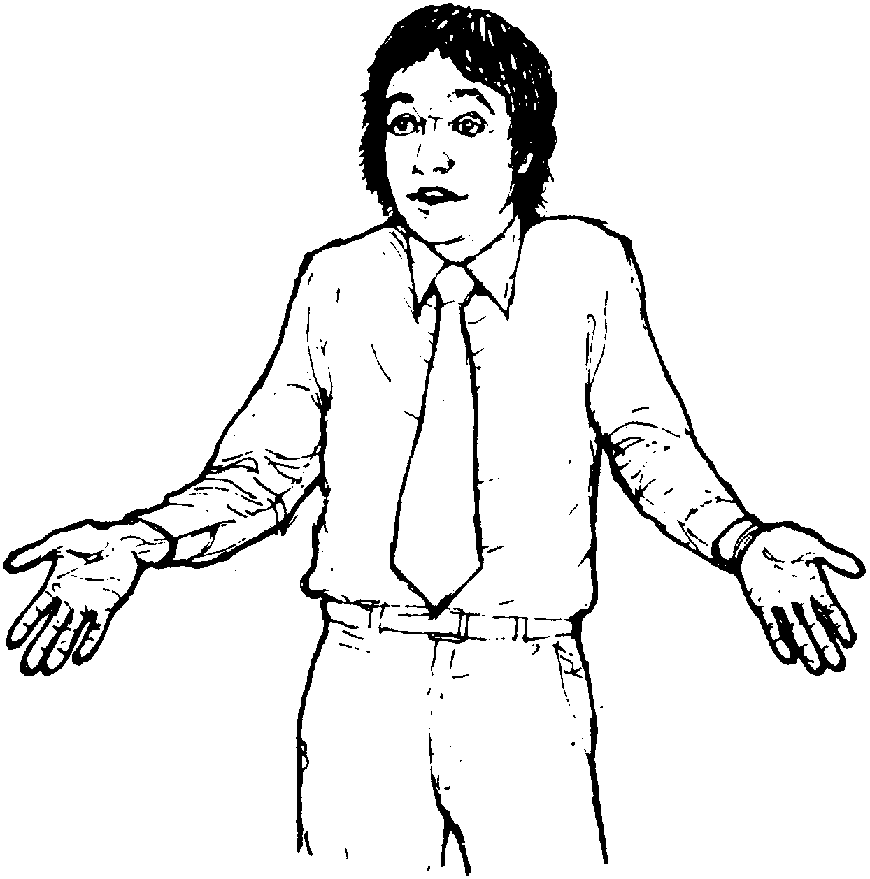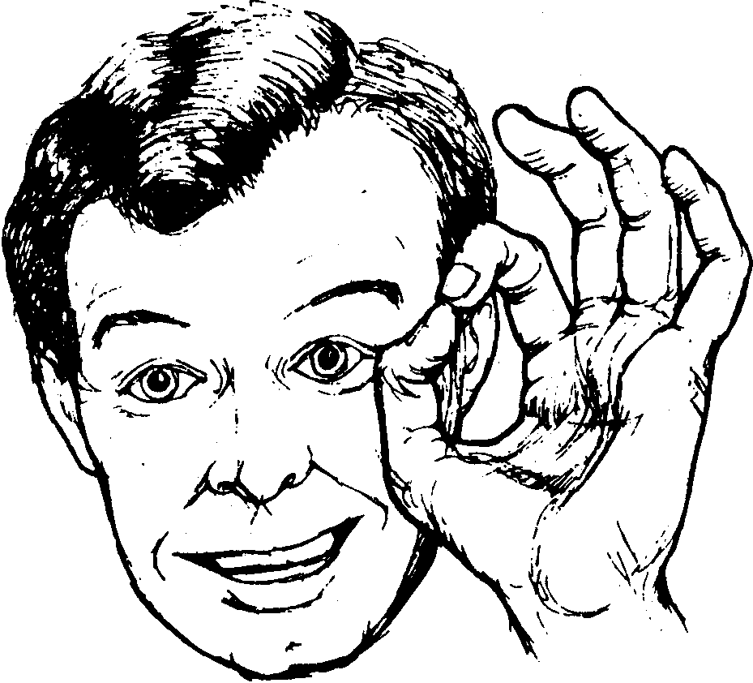

**Рис.2.** *"Все в порядке".*

Кивание головой во многих странах обозначает "да" или ут­верждение. Похоже, что это врожденный жест, так как он также используется глухими и слепыми людьми. Покачивание головой для обозначения отрицания или несогласия является также уни­версальным, и может быть одним из жестов, изобретенных в детстве.

Проследить происхождение некоторых жестов можно на примере нашего первобытнообщинного прошлого. Оскаливание зубов сохранилось от акта нападения на противника и до сих пор используется современным человеком, когда он злобно усмехается или проявляет свою враждебность каким-то другим способом. Улыбка первоначально была символом угрозы, но сегодня, в совокупности с дружелюбными жестами, она обозначает удовольствие или доброжелательность.

***Жесты рук и кистей рук***

Потирание ладоней

С помощью потирания ладоней, люди невербально передают свои положительные эмоции. Скорость, с которой выполняется этот жест, сигнализирует о том человеке, который предполагает получить положительные результаты в данной ситуации.

Потирание большого пальца об указательный

Потирание большого пальца об указательный, или о кончики других пальцев обычно применяется для обозначения денег и ожидания поступления денег в качестве оплаты. В разговоре между друзьями этот жест может использоваться человеком, одалживающим деньги: «Одолжи мне денег». Но этого жеста нужно избегать обслуживающему персоналу при работе с клиентами.

Сцепленные пальцы рук

С первого взгляда это может показаться доверительным жестом, поскольку, когда люди прибегают к нему, они улыбаются и чувствуют себя счастливыми. Однако, исследования, проведенные по изучению жеста сцепленных пальцев рук, говорят о том, что этот жест обозначает разочарование и желание человека скрыть свое отрицательное отношение. Этот жест имеет три варианта: скрещенные пальцы рук согнуты на уровне лица, руки лежат на столе (среднее положение сцепленных рук), на коленях при сидячем положении или внизу перед собой в стоячем положении (нижнее положение сцепленных рук). Существует зависимость между положением рук и силой негативного чувства, испытываемого человеком (чем выше руки, тем сложнее происходит контакт).

Шпилеобразное положение рук

Этим жестом часто пользуются уверенные в себе люди, лица, занимающие руководящие должности, или люди с ограниченной жестикуляцией. Используя этот жест, они передают свою самоуверенность. Этот жест имеет два варианта: Руки шпилем вверх, руки шпилем вниз. Первое положение обычно принимается тогда, когда говорящий выражает свое мнение или излагает свои идеи. Второе положение используется тогда, когда человек не говорит, а слушает.

Когда при положении рук шпилем вверх у говорящего голова откинута назад, у него появляется налет самодовольства и высокомерия.

Хотя в целом шпилеобразный жест расценивается как положительный сигнал, он может быть использован как при положительных, так и при отрицательных обстоятельствах, и поэтому может быть неправильно истолкован.

Закладывание рук за спину

Этот жест характерен для королевских династий многих стран. В обыденной жизни этот жест используется полицейским на дежурстве, директором школы и людьми на ответственных должностях. Потому это считается жестом уверенного в себе человека с чувством превосходства над другими. Он позволяет человеку с бессознательным бесстрашием открывать свои ранимые области тела, такие как желудок, сердце, горло.

Жест «руки в замок за спиной» отличается от жеста «закладывание рук за спину с захватом запястья», который говорит о том, что человек расстроен и пытается взять себя в руки. В этом случае одна рука захватывает запястье так крепко, как будто она пытается удержать ее от нанесения удара. Интересно, что чем более сердит человек, тем выше передвигается его рука по спине. [14, 75]

Акцентирование большого пальца

Большие пальцы рук обозначают силу характера и его личности, и невербалика с использованием больших пальцев рук это подтверждает.

Выставление больших пальцев рук говорит о властности, превосходстве и даже агрессивности человека. Однако этот жест нужно рассматривать в совокупности с другими жестами. Открытые большие пальцы являются положительным сигналом. Часто жест присутствует в позе сурового начальника в обществе со своими подчиненными.

Люди, носящие новую привлекательную одежду, чаще используют этот жест, чем люди, одетые в устаревшую несовременную одежду.

Большие пальцы рук очень часто выглядывают из карманов человека, иногда даже из задних карманов брюк, чтобы скрыть доминантность человека в данной ситуации. Женщины также прибегают к этому жесту. Кроме того, любители этого жеста часто встают на цыпочки, чтобы стать повыше ростом.

Другой популярный жест – скрещенные на груди руки с вертикально выставленными большими пальцами рук. Этот жест передает двойной сигнал – первый о негативном или оборонном отношении (скрещенные руки) плюс чувство превосходства (выраженное большими пальцами рук). Жест с акцентированием больших пальцев используется также для выражения насмешки или неуважительного отношения к человеку, на которого указывают большим пальцем. [14, 77].

***Совокупность жестов***

Одной из наиболее серьезных ошибок, которую могут допустить новички в деле изучения языка тела, является стремление выделить один жест и рассматривать его изолированно от других жестов и обстоятельств. Например, почесывание затылка может означать тысячу вещей - перхоть, блохи, выделение пота, неуверенность, забывчивость или произнесение неправды - в зависимости от того, какие другие жесты сопровождают это почесывание, поэтому для правильной интерпретации мы должны учитывать весь комплекс сопровождающих жестов.

Как любой язык, язык тела состоит из слов, предложений и знаков пунктуации. Каждый жест подобен одному слову, а слово может иметь несколько различных значений. Полностью понять значение этого слова вы можете только тогда, когда вставите это слово в предложение наряду с другими словами. Жесты поступают в форме "предложений" и точно говорят о действительном состоянии, настроении и отношении человека. Наблюдательный человек может прочитать эти невербальные предложения и сравнить их со словесными предложениями говорящего.

Жест "пожимание плечами" является хорошим примером универсального жеста, который обозначает, что человек не знает или не понимает, о чем речь. Это комплексный жест, состоящий из трех компонентов: развернутые ладони, поднятые плечи, поднятые брови.

**Рис. 3.** *Типичная поза критической оценки*

Рис.3 показывает совокупность жестов, обозначающих критически оценочное отношение, главным здесь является жест "подпирание щеки указательным пальцем", в то время как другой палец прикрывает рот, а большой палец лежит под подбородком. Следующим подтверждением того, что слушающий относится к вам критически, является то, что ноги его крепко скрещены, а вторая рука лежит поперек тела, как бы защищая его, а голова и подбородок наклонены (враждебно). Это невербальное предложение говорит вам приблизительно следующее: "Мне не нравится, что вы говорите, и я с вами не согласен".

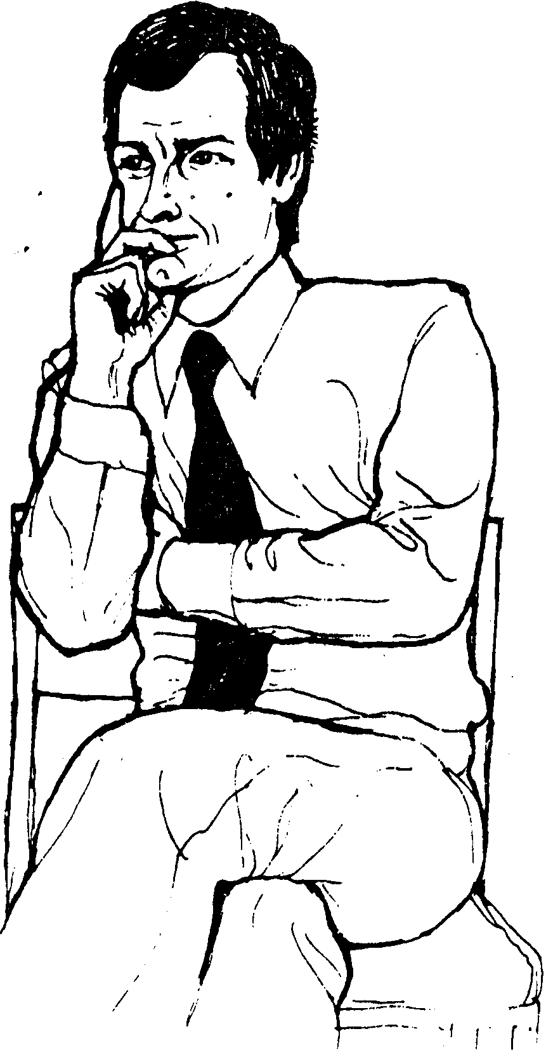

***Конгруэнтность – совпадение слов и жестов***

Если бы вы были собеседником человека, показанного на рис.3, и попросили его выразить свое мнение относительно того, что вы только что сказали, на что он бы ответил, что с вами не согласен, то его невербальные сигналы были бы конгруэнтными, т.е. соответ­ствовали бы его словесным высказываниям. Если же он скажет, что ему очень нравится все, что вы говорите, он будет лгать, потому что его слова и жесты будут неконгруэнтными. Исследования доказывают, что невербальные сигналы несут в 5 раз больше информации, чем вербальные, и в случае, если сигналы не­конгруэнтны, люди полагаются на невербальную информацию, предпочитая ее словесной.

Часто можно наблюдать, как какой-нибудь политик стоит на трибуне, крепко скрестив руки на груди (защитная поза) с опущенным подбородком (критическая или враждебная поза), и говорит аудитории о том, как восприимчиво и дружелюбно он относится к идеям молодежи. Он может попытаться убедить аудиторию в своем теплом, гуманном отношении, делая быстрые, резкие удары по трибуне. Зигмунд Фрейд однажды заметил, что когда одна пациентка словесно убеждала его в том, что она счастлива в браке, она бессознательно снимала с пальца и надевала обручальное кольцо. Фрейд понял значение этого непроизвольного жеста и не удивился, когда стали обозначаться семейные проблемы этой пациентки. [14, 39]

Ключом к правильной интерпретации жестов является учет всей совокупности жестов и конгруэнтность вербальных и невербальных сигналов.

***Положение в обществе и богатство жестикуляции***

Научные исследования в области лингвистики показали, что существует прямая зависимость между социальным статусом, властью, и престижем человека и его словарным запасом. Другими словами, чем выше социальное или профессиональное положение человека, тем лучше его способность общаться на уровне слов и фраз. Исследования в области невербалики выявили зависимость между красноречивостью человека и степенью жестикуляции, используемой человеком для передачи смысла своих сообщений. Это означает, что существует прямая зависимость между социальным положением человека, его престижем и количеством жестов и телодвижений, которыми он пользуется. Человек, находящийся на вершине соци­альной лестницы или профессиональной карьеры, может пользоваться богатством своего словарного запаса в процессе коммуникации, в тоже время как менее образованный или менее профессиональный человек будет чаще полагаться на жесты, а не на слова в процессе общения.

Быстрота, некоторых жестов и их очевидность для глаза зависит от возраста человека. Например, если 5-летний ребенок скажет неправду своим родителям, то сразу же после этого он прикроет одной или своими руками рот (рис.4). Этот жест «прикрывание рта

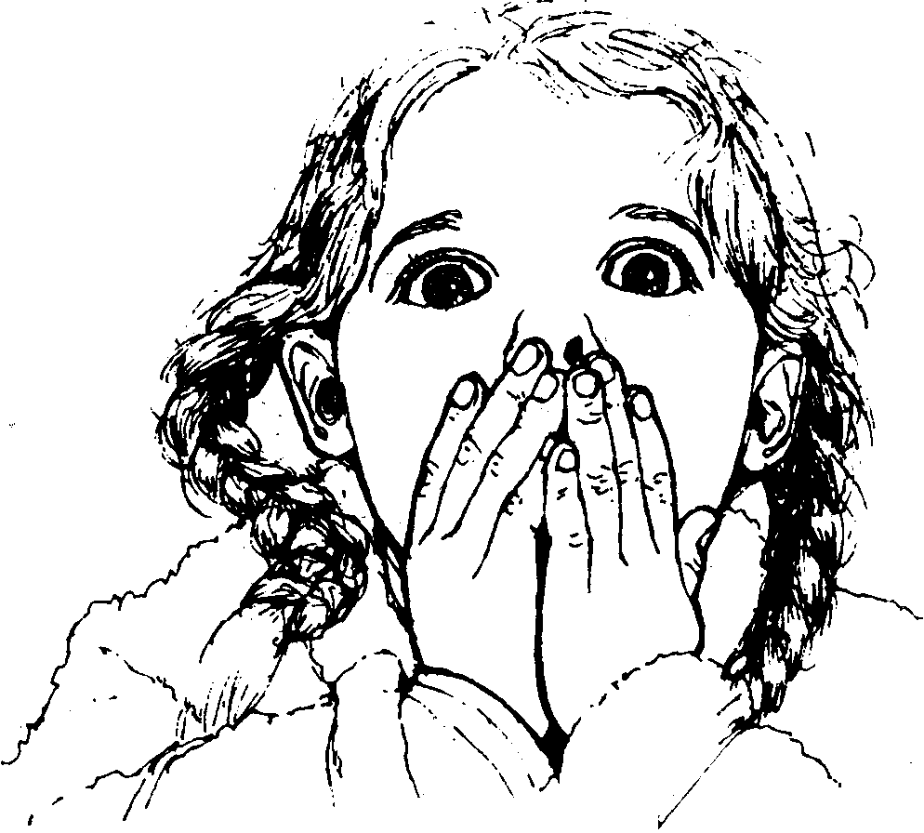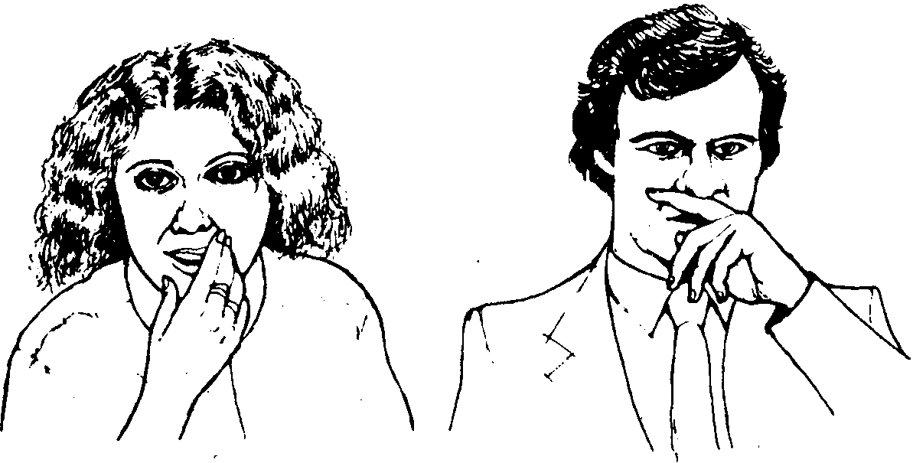

**Рис.** 4. *Ребенок обманывает* **Рис. 5** *Подросток обманывает* Рис. 6 *Взрослый обманывает.*

рукой» подскажет родителям о том, что ребенок солгал, но на протяжении всей своей жизни человек использует этот жест, когда он лжет, обычно меняется только скорость совершения этого жеста. Когда подросток говорит неправду, рука прикрывает рот почти так же, как и у пятилетнего ребенка, но только пальцы слегка обводят линию губ (рис.5). Это жест прикрывания рукой рта становится более утонченным во взрослом возрасте. Когда взрослый человек лжет, его мозг посылает ему импульс прикрыть рот, в попытке задержать слова обмана, как это делается пятилетним ребенком или подростком, но в последний момент рука уклоняется ото рта и рождается другой жест-прикосновение к носу (рис.6). Такой жест есть ни что иное, как усовершенствованный взрослый вариант того же жеста прикрывания рта рукой, который присутствовал в детстве. Это пример того, что с возрастом жесты людей становятся менее броскими и более завуалированными, поэтому всегда труднее считать ин­формацию 50-летнего человека, чем молодого.

***Возможность подделать язык телодвижений***

Перед нами возник вопрос - "Возможна ли подделка в собственном языке тела?" Обычный ответ на этот вопрос отрицательный, потому что вас выдаст отсутствие конгруэнтности между жестами (микросигналами организма и сказанными словами). Например, раскрытые ладони ассоциируются с честностью, но, когда обманщик раскрывает вам свои объятия и улыбается вам, од­новременно говоря ложь, микросигналы его организма выдадут его потайные мысли. Это могут быть суженные зрачки, поднятая бровь или искривление уголка рта, и все эти сигналы будут противоречить раскрытым объятиям и широкой улыбке. В результате, реципиент склонен не верить тому, что он слышит. Кажется, будто в человеческом мозгу есть предохранительный прибор, который "за­шкаливает" каждый раз, как только он регистрирует неконгруэнтные невербальные сигналы. Существуют, однако, случаи, когда языку тела специально обучают для достижения благоприятного впечатле­ния. Возьмем, например, конкурсы красоты Мисс Америка или Мисс Вселенная, на которых каждая конкурсантка обучается таким движениям тела, которые излучают теплоту и искренность. Чем с большим мастерством участница конкурса может передавать эти сигналы, тем больше очков она получит от судей. Но даже опытные специалисты могут имитировать нужные движения только в течение короткого периода времени, поскольку вскоре организм непроизвольно передаст сигналы, противоречащие его сознательным действиям. Многие политики являются опытными специалистами в области копирования языка тела и используют это для того, чтобы добиться расположения своих избирателей и заставить их поверить своим речам. О тех политических деятелях, которые успешно это проделывают, говорят, что у них есть "божий дар". Лицо чаще, чем какая-либо другая часть человеческого тела, используется для скрытия ложных высказываний. Мы улыбаемся, киваем головой и подмигиваем в попытке скрыть ложь, но, к несчастью для нас, наше тело своими знаками говорит истинную правду, и наблюдается несоответствие между сигналами, считываемыми с лица и с тела, и словами. Изучение выражения лица является искусством само по себе.

В заключении хочется сказать, что трудно подражать и подделывать язык тела в течение долгого периода времени, но полезно научиться использовать положительные, открытые жесты для успеш­ного общения с другими людьми и избавиться от жестов, несущих отрицательную, негативную окраску. Это позволит чувствовать себя более уютно в обществе людей и сделает вас более привлекательным для них. [14, 156]

***1.3. Зоны и территории***

Много книг и статей было написано на тему о том, как животные, птицы и рыбы устанавливают свою сферу обитания и охраняют ее, но только недавно было обнаружено, что и у человека есть свои охранные зоны и территории. Если мы их изучим и поймем их смысл, мы не только обогатим наши представления о своем собственном поведении и поведении других людей, но и сможем прогнозировать реакцию другого человека в процессе не­посредственного общения с глазу на глаз.

Каждая страна представляет собой застолбленную территорию с четко очерченными границами и пограничными войсками, охраняющими эту территорию.

Внутри каждой страны имеется еще одно территориальное деление в виде штатов или графств. Эти территории в дальнейшем делятся на еще меньшие, называемые городами, внутри которых имеются районы, состоящие из улиц, которые сами по себе представляют собой замкнутую территорию для тех, кто живет на них. Обитатели каждой территории объединены невидимым чувством приверженности своей территории, и истории известно немало примеров, когда начинаются кровавые войны и убийства ради защиты своей территории.

Под территорией мы понимаем также пространство, которое человек считает своим, как будто это пространство является продолжением его физического тела. Каждый человек имеет свою собственную личную территорию, которая включает пространство, окружающее его собственность, например, его дом, окруженный забором, машину во дворе, его собственную спальню, его личный стул и т.д.

В нашей работе мы преимущественно рассматриваем вопросы, связанные с этим видом территории, и с тем, как люди реагируют на попытки нарушить ее. [14, 47]

## Личная территория

Физическое тело большинства животных окружено определенной пространственной зоной, которую они считают своей собственной личной территорией. Насколько далеко простирается эта территория, зависит, главным образом от того, как густо населены места, в, которых это животное проживает. Лев, выросший на просторных территориях Африки может иметь сферу обитания радиусом в 3-1 милю и более, в зависимости от плотности населения львов на этой территории, он метит свою территорию испражнениями и мочеиспу­сканием. Но если лев вырос в клетке со многими другими львами, его личная территория может ограничиваться буквально несколькими футами, что является прямым следствием перенаселенности сферы обитания.

Подобно другим животным, человек обладает своей собственной воздушной оболочкой, окружающей его тело, ее размеры зависят от плотности населения людей в месте его проживания. Следовательно, размеры личной пространственной зоны социально и национально обусловлены. Если представители одной нации, например, японцы, привычны к перенаселенности, другие предпочитают широкие открытые пространства и любят сохранять дистанцию.

Поэтому мы можем сказать, что социальное положение человека может тоже быть значимым при описании расстояния, на котором человек держится по отношению к другим людям, и этот вопрос будет обсуждаться ниже.

## Зональные пространства

Размеры личной пространственной территории человека средне обеспеченного социального уровня в принципе одинаковы независимо от того, проживает ли он в Северной Америке, Англии или Австралии. Мы можем разделить ее на 4 четкие пространственные зоны.

**1. *Интимная зона* (от 15 до 46 см).**

Из всех зон эта самая главная, поскольку именно эту зону человек охраняет так, как будто бы это его собственность. Разрешается проникнуть в эту зону только тем лицам, кто находится в тесном эмоциональном контакте с ним. Это дети, родители, супруги, любовники, близкие друзья и родственники. В этой зоне имеется еще подзона радиусом в 15 см, в которую можно проникнуть только посредством физического контакта. Это сверх интимная зона.

**2. *Личная зона* (от 46 см до 1,2 метра)**

Это расстояние, которое обычно разделяет нас, когда мы находимся на коктейль - вечеринках, официальных приемах, официальных вечерах и дружеских вечеринках.

**3. *Социальная зона* (от 1,2 до 3,6 метров)**

На таком расстоянии мы держимся от посторонних людей, например, водопроводчика или плотника, пришедшего заняться ремонтом в нашем доме, почтальона, нового служащего на работе и от людей, которых не очень хорошо знаем.

**4. *Общественная зона* (более 3,6 метра)**

Когда мы адресуемся к большой группе людей, то удобнее всего стоять именно на этом расстоянии от аудитории. [14, 37]

***Практическое использование зонального пространства***

Обычно наша интимная зона нарушается тем или иным человеком по двум причинам. Первая, когда "нарушитель" является нашим близким родственником или другом, или же человеком, имеющим сексуальные намерения. Вторая, когда нарушитель проявляет враждебные тенденции и склонен атаковать нас. Если мы можем терпеть вторжение посторонних людей в наши личные и социальные зоны, то вторжение постороннего человека в интимную зону вызывает внутри нашего организма различные физиологически реакции и изменения. Сердце начинает биться быстрее, происходи выброс адреналина в кровь, и она приливает к мозгу и мышцам как сигнал физической готовности нашего организма к бою, т.е. состояние боевой готовности.

Это означает, что если вы дружелюбно прикоснетесь к руке или обнимите человека, с которым вы только что познакомились, то это может вызвав у него отрицательную реакцию по отношению к вам, даже если он или она будет вам улыбаться и, чтобы вас не обидеть, делать вид, что это ей нравится. Если вы хотите, чтобы люди чувствовали себя в вашем обществе уютно, соблюдайте золотое правило: "Держи дистанцию". Чем интимнее наши отношений с другими людьми, тем ближе разрешается нам проникать в их зоны. Например, только что принятый на работу служащий первое время может подумать, что коллектив относится к нему очень прохладно, но они просто держат его на дистанции социальной зоны, потому что мало его знают. Как только сослуживцы узнают его лучше, территориальное расстояние между ними сокращается, и, в конце концов, ему позволяют передвигаться в пределах личной зоны, а в некоторых случаях проникать и в интимную зону.

Дистанция между двумя целующимися может много рассказать нам о характере взаимоотношений между этими людьми. Любовники крепко прижимаются телами друг к другу и находятся внутри интимной зоны друг друга. Совершенно другое будет расстояние, если вы получаете поцелуй от постороннего человека, поздравляющего вас с Новым годом, или от мужа лучшей подруги, поскольку оба будут отставлять нижнюю часть тела по крайней мере на расстояние 15 см от вашей.

Исключением из правила, требующего строгого соблюдения дистанционной зоны, являются случаи, когда пространственная зона человека обусловлена его социальным положением. Например, управляющий компанией и один из его подчиненных могут быть компаньонами по рыбной ловле, и, находясь на рыбалке, они пересекают и личную, и интимную зону друг друга. На работе же управляющий будет держать его на расстоянии социальной зоны, соблюдая неписанные правила социальной стратификации.

Скученность людей на концертах, в кинозалах, на эскалаторах, в транспорте, лифте приводит к неизбежному вторжению людей в интимные зоны друг друга и интересно наблюдать реакцию людей на эти вторжения. Существует ряд неписанных правил поведения западного человека в условиях скученности людей, например, в автобусе или лифте. Это такие правила:

1*.* Ни с кем не разрешается разговаривать, даже со знакомыми.

2. Не рекомендуется смотреть в упор на других.

3. Лицо должно быть совершенно беспристрастным - никакого проявления эмоций не разрешается.

4. Если у вас в руках книга или газеты, вы должны быть полностью погружены в чтение.

5. Чем теснее в транспорте, тем сдержаннее должны быть ваши движения.

6. В лифте следует смотреть только на указатель этажей над головой [15, 75].

Часто можно услышать, как людей, ездящих в общественном транспорте на работу в часы пик, называют жалкими, несчастными, подавленными. Эти эпитеты обычно употребляются из-за того, что у этих людей невыразительные лица, но сторонние наблюдатели ошибаются в своих оценках. Они просто видят, как люди добросовестно выполняют правила поведения в условиях неизбежного вторжения посторонних в их интимную зону.

Следователи полиции используют специальные методы, построенные на нарушении территории личности, для того, чтобы сломить сопротивление допрашиваемых преступников. Для этого они усаживают преступника на стул без подлокотников, ставят стул в центре комнаты и постоянно во время допроса проникают в его интимную и особо интимную зону, оставаясь в ней до тех пор, пока тот не даст ответ. С помощью таких методов сопротивление преступника очень быстро подавляется. Администраторы могут использовать тот же самый метод для того, чтобы получить скрываемую информацию от подчиненного, но людям, занятым в торговле, не следует применять эту тактику при общении с клиентами.

***Зональные пространства у разных наций***

Когда человек претендует на место или пространство, часть которого уже занята другими людьми (например, место в театре место за столом в конференц-зале, крючок для полотенца на теннисном корте), он действует предсказуемым образом. Он обычно ищет самое широкое расстояние между двумя присутствующими и занимает место посередине. В театре он выбирает место, находящееся посередине между последним креслом и сидящим в этом ряду человеком. На теннисном корте он выбирает тот крючок для полотенца, который находится на самом большом свободном пространстве, посередине между двумя висящими полотенцами, или посередине между ближайшим полотенцем и концом вешалки. Делается это с той целью, чтобы не обидеть других присутствующих. Молодая пара, только что эмигрировавшая в Чикаго из Дании, была приглашена в местный клуб Джейсистов. Через несколько недель, после того, как их приняли в клуб, женщины стали жаловаться, что они чувствуют себя неуютно в обществе этого датчанина, поскольку он "пристает" к ним. Мужчины же этого клуба почувствовали, что якобы датчанка своим невербальным поведением намекала, что она для них доступна в сексуальном отношении.

Эта ситуация подтверждает тот факт, что у многих европейских наций интимная зона составляет только 23-25 см, а у некоторых и того меньше. Датчане чувствовали себя уверенно и непринужденно, находясь на расстоянии 25 см от американца, не подозревая о том, что они вторгаются в его интимную зону, составляющую 46 см. Датчане также чаще используют контактный взгляд, чем американцы, что дало повод для ошибочной оценки их поведения.

Продвижение в интимную территорию человека лица противоположного пола является способом выражения его интереса к этому человеку и называется заигрыванием. Если заигрывание не принимается, этот человек отступает и соблюдает в дальнейшем дистанцию. Если же ухаживания принимаются, человек позволяет "нарушителю" оставаться внутри его интимной зоны. То, что для датчан являлось нормальным общественным поведением, ин­терпретировалось американцами как их сексуальное заигрывание. Датчане же думали, что американцы были холодны и недружелюбны, потому что они устранялись от удобной для их общения зоны.

Случай рассказанный одним из участников международной конференции: "Недавно на конференции я заметил, что когда встречались и беседовали два американца, они стояли друг от друга на расстоянии 90 см и сохраняли эту дистанцию в течение всего разговора.

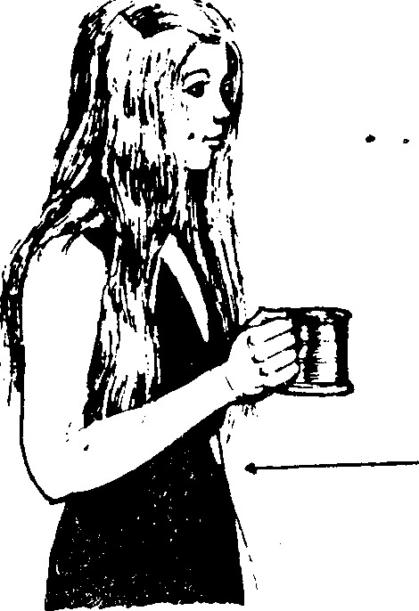

Рис. 8. *Приемлемое расстояние для беседы между городскими жителями*

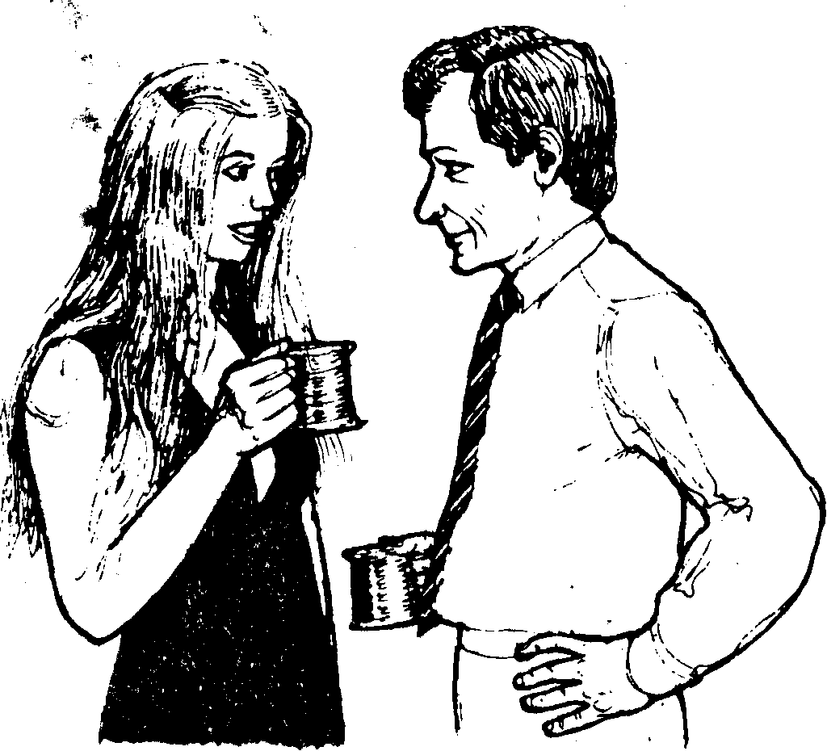

Рис. 9. *Отрицательная реакция женщины, на чью территорию вторгается мужчина. Она отклоняется назад, пытаясь установить нужную дистанцию. Однако, беда заключается в том, что мужчина может оказаться сельским жителем с маленьким объемом личного пространства, он пытается приблизиться на расстояние, которое больше устраивает его. Женщина может воспринять это движение как сексуальный жест*

Когда же разговаривали японец и американец, то они медленно начали передвигаться по комнате. Американец постоянно отодвигался от японца, а японец постепенно наступал, приближаясь к нему. Тем самым каждый из них пытался приспособиться к привычному удобному для него пространству общения. Японец, чья интимная зона составляет 25 см, постоянно делал шаг вперед, чтобы сузить пространство. При этом он вторгался в интимную зону американца, заставляя его отступать на шаг назад, чтобы расширить свое зональное пространство. Видеозапись этого эпизода, воспроизведенная с ус­корением, создает впечатление, что оба они танцуют по конференц-залу, и японец ведет своего партнера. Становится понятным, почему при бизнес - переговорах азиаты и американцы посматривают друг на друга с некоторым подозрением. Американцы считают, что азиаты "фамильярны" и чрезмерно "давят", азиаты же считают, что американцы "холодны и слишком официальны".

Поэтому мы можем твердо сказать, что незнание культурно обусловленных различий в интимных зонах различных людей может легко привести к недопониманию и неверным суждениям о поведении и культуре других людей.

***Различие пространственных зон у горожан и жителей сельской местности***

Как нами уже упоминалось выше, объем личного пространства, необходи­мый для обитания, зависит от плотности населения людей в том

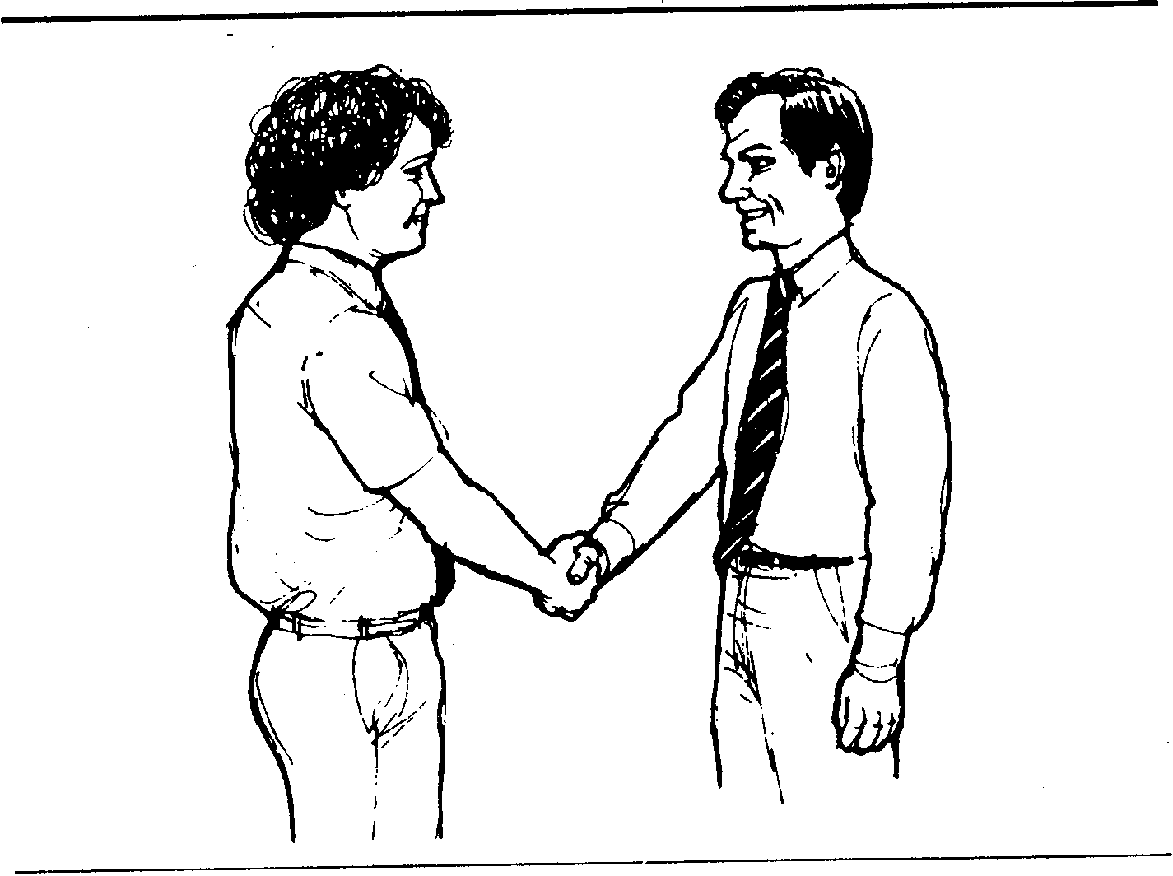

Рис. 10. *Два городских жителя обмениваются рукопожатием..*

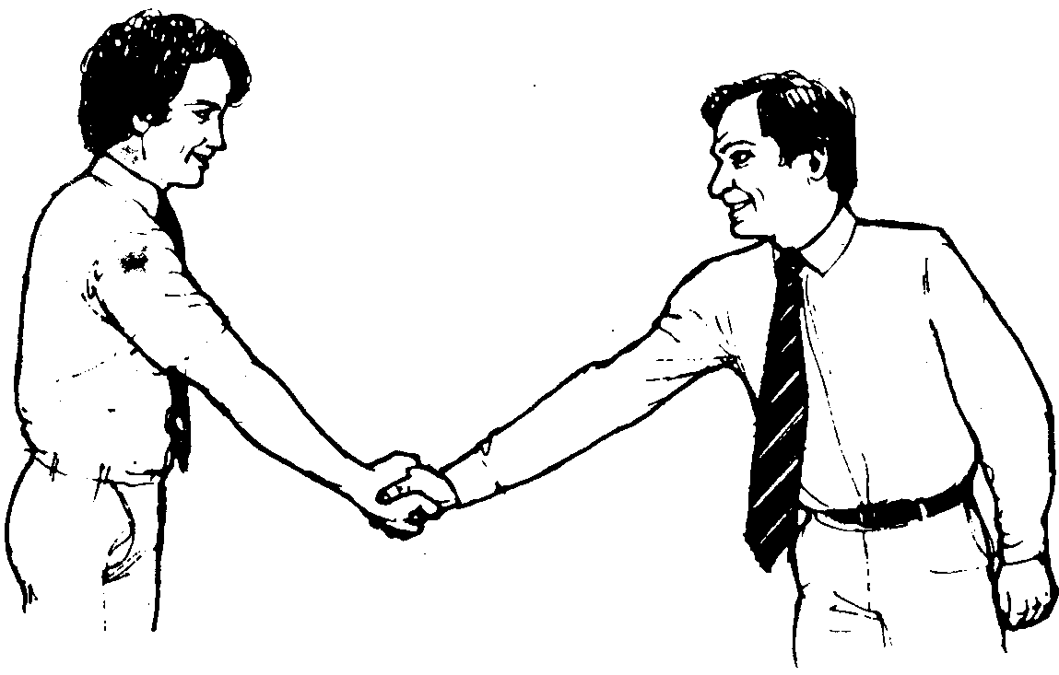

Рис.11. *Два человека из небольшого города*

месте, где люди выросли. Тем, кто вырос в редконаселенных сельских местностях, требуется более просторное личное пространство, чем тем, кто воспитывался в густонаселенных столичных городах. По тому, как человек протягивает руку для рукопожатия можно судить, проживает ли он в крупном городе или в отдаленной сельской местности. У городских жителей их личная "воздушная оболочка" составляет 46 см, и именно на столько сантиметров протягивается кисть руки от тела при рукопожатии (рис10).

В таком случае руки собеседников встречаются на нейтральной территории. Люди, выросшие в районном городе, где плотность населения невысокая, могут иметь "воздушную оболочку" до 1,2 метра в радиусе или более, и именно на этом расстоянии находится кисть руки от тела, когда сельские жители здороваются за руку (рис.11). Сельские жители обычно стоят прочно на земле и наклоняются навстречу вашему рукопожатию, в то время как городской житель сделает шаг вперед при рукопожатии. Люди, выросшие в отдаленных или малонаселенных сельских районах, обычно имеют очень большие потребности в личном пространстве, достигающем 9 метров. Эти люди предпочитают не здороваться за руку, а лучше на расстоянии помахать друг другу рукой (рис. 12).

Городские агенты по продаже считают, что знание этих особенностей имеет огромные значение для успеха торговых операций с фермерами в малонаселенной сельской местности. Учитывая, что такой фермер имеет "воздушную оболочку" от 92 см до 1,8 метра и более, рукопожатие с ним будет расцениваться как территориальное нарушение, на которое фермер отреагирует отрицательно, и будет занимать оборонную позицию. Преуспевающие агенты по продаже почти единогласно заявляют, что самые благоприятные условия для переговоров о купле-продаже складываются в том случае, когда они приветствуют жителя небольшого сельского городка широким рукопожатием, а фермера из глубинки взмахом руки.

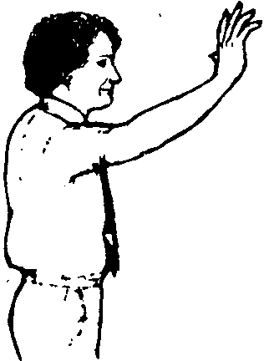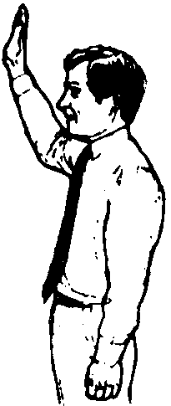

Рис. 12. *Люди из малонаселенных районов*

***Территория и собственность***

Мы можем утверждать, что человек расценивает свою собственность или площадь, регулярно используемую им, как свою личную территорию, подобно личному воздушному пространству, и готов биться, чтобы защитить ее. Такие вещи как собственный дом, офис и машина представляет территорию, имеющую четко обозначенные границы в форме стен, ворот, заборов и дверей. Каждая территория может иметь несколько под - территорий. Например, у женщины в доме есть свои личные территории, такие как кухня или прачечная, куда она запрещает кому-либо входить в тот момент, когда она там работает. Бизнесмен имеет любимое место за столом переговоров, посетители имеют любимые места в кафетерии, а у главы семьи в доме есть свой любимый стул. Эти места обычно маркируются тем, что на них владелец оставляет свои вещи, или же тем, что постоянно садится только на свое место. Посетитель кафетерия может даже дойти до того, что вырежет ножом свои инициалы на "своем" месте за столом, а бизнесмен отметит свою территорию за столом тем, что поставит на него свою пепельницу, положит ручку, книгу или салфетку, занимающую расстояние его интимной зоны в 46 см.

Если глава семьи пригласит агента по продаже присесть, и тот совершенно неумышленно сядет в "его" кресло, предполагаемый покупатель может непроизвольно почувствовать недовольство относи­тельно вторжения в его территорию и затем стать несговорчивым при переговорах. Чтобы избежать отрицательных последствий от такой ошибки, спросите у хозяина, где "его" стул.

***1.4. Этикет невербального общения***

Когда мы взаимодействуем с людьми, принадле­жащими к другой культуре, то обычно уделяем достаточно много внимания своему вербально­му языку. Но невербальный язык продолжает ра­ботать, даже если мы, и не обращаем на него со­знательного внимания.

В большинстве случаев невербальный язык людей из других культур отличается от того, который знаком нам. Не произойдет ничего удивительного, если после встречи с кем-то из дру­гой культуры вы будете долго гадать, действитель­но ли вы «поняли», что этот человек имел в виду. Зачастую в таких ситуациях у нас остается ощуще­ние, что мы что-то упустили. Это ощущение возни­кает из-за того, что наша бессознательная система невербальной коммуникации затрудняется интер­претировать невербальное поведение человека из другой культуры. Вы просто «чувствуете», что что-то не так.

Как вербальные языки отличаются друг от друга в зависимости от типа культур, так и невербальный язык одной нации отличается от невербального языка другой нации. В то время как какой-то жест может быть общепризнанным и иметь четкую интерпретацию у одной нации, у другой нации он может не иметь никакого обозначения, или иметь совершенно противоположное значение.

## Жест "О' Кей" или кружок, образуемый пальцами руки

Этот жест был популяризован в Америке в начале 19 века, главным образом, прессой, которая в то время начала кампанию по сокращению слов и ходовых фраз до их начальных букв. Существуют разные мнения относительно того, что обозначают инициалы "ОК". Некоторые считают, что они обозначали - "все правильно". Другие говорят, что это антоним к слову "нокаут", которое по-английски обозначается буквами К.О. Имеется еще одна теория, согласно которой эта аббревиатура от имени места рождения американского президента, использовавшего эти инициалы (О.К.) в качестве лозунга в предвыборной кампании. Какая теория из этих верна, мы никогда не узнаем, но, похоже, что кружок сам по себе обозначает букву "О" в слове 0'кеу. Значение "ОК" хорошо известно во всех англоязычных странах, а также в Европе и в Азии, в некоторых же странах этот жест имеет совершенно другое происхождение и значение. Например, во Франции он означает "ноль" или "ничего", в Японии он значит "деньги", а в некоторых странах Средиземноморского бассейна этот жест используется для обозначения гомосексуальности мужчины.

## Поднятый вверх большой палец

В Америке, Англии, Австралии и Новой Зеландии поднятый вверх большой палец имеет 3 значения. Обычно он используется при "голосовании" на дороге, в попытках поймать попутную машину. Второе значение - "все в порядке", а когда большой палец резко выбрасывается вверх, это становится оскорбительным знаком, озна­чающим нецензурное ругательство или "сядь на это". В некоторых странах, например, Греции этот жест означает "заткнись", поэтому можете представить себе положение американца, пытающегося этим жестом поймать попутную машину на греческой дороге! У итальянцев это обозначает цифру «1». Когда итальянцы считают от одного до пяти, этот жест обозначает цифру "1", а указательный палец тогда обозначает "2". Когда считают американцы и англичане, указательный палец означает "1", а средний палец "2"; в таком случае большой палец представляет цифру "5".

Жест с поднятием большого пальца в сочетании с другими жестами используется как символ власти и превосходства, а также в ситуациях, когда кто-нибудь вас хочет "раздавить пальцем".

## V - Образный знак пальцами

Этот знак очень популярен в Великобритании и Австралии и имеет оскорбительную интерпретацию. Во время второй мировой войны Уинстон Черчилль популяризировал знак "V" для обозначения победы, но для этого обозначения рука повернута тыльной стороной к говорящему. Если же при этом жесте рука повернута ладонью к говорящему, то жест приобретает оскорбительное значение - "за­ткнись". В большинстве стран Европы, однако, V жест в любом случае означает "победа", поэтому, если англичанин хочет этим жестом сказать европейцу, чтобы он заткнулся, тот будет недоумевать, какую победу имел в виду англичанин. Во многих странах этот жест означает также цифру "2".

Говоря о себе, европеец покажет рукой на грудь, а японец – на нос.

Когда француз или итальянец стучит себе по голове, это значит, что он считает какую-либо идею глупой. Если британец или испанец шлепнет себя ладонью по лбу, то тем самым он покажет окружающим, что доволен собой. Тем же самым жестом немец выражает свое крайнее возмущение по отношению к кому-либо. Голландец, стуча по лбу и при этом, вытягивая указательный палец, сообщает, что идея ему понравилась, но он считает её слегка сумасшедшей.

Там же, в Голландии, поворот указательного пальца у виска означает, что кто-то сказал остроумную фразу.

Поднятые брови в Германии означают восхищение; в Англии – выражение скептицизма.

Итальянец выражает недоверие, когда постукивает указательным пальцем по носу. Этот же жест в Голландии означает, что говорящий или о ком говорят находится в состоянии алкогольного опьянения.

Когда Француз чем-то восхищён, он соединяет кончики трёх пальцев, подносит их к губам и, высоко подняв подбородок, посылает в воздух нежный поцелуй. Если он протирает указательным пальцем основание носа, то эта означает, что он не доверяет тому, о ком говорят.

В Алжире или Египте арабский жест подзывания схож с российским жестом прощания.

Многие жесты не фиксируются сознанием, но в полной мере передают настроение и мысли человека. Если есть желание прослыть внимательным и интересным собеседником, то нужно разбираться в жестах и мимике.

Эти примеры говорят о том, к каким недоразумениям могут привести неправильные толкования жестов, не учитывающие нацио­нальные особенности говорящего. Поэтому, прежде чем делать какие-либо выводы о значении жестов и языка тела, необходимо учесть национальную принадлежность человека. [14, 25] (см. Приложение 1). Особенно, когда дело касается бизнеса. Встречаясь с иностранными партнерами по бизнесу, деловой человек должен знать не только национальные особенности бизнеса, но и особенности мимики, жестов и поз, присущих представителям разных национальностей. Легкомысленное отношение к этим невербальным средствам общения чревато не только отсутствием диалога между партнерами, но и неприятностями, вплоть до прерывания всяких деловых отношений. Согласитесь, это неприятно, особенно, если ваша компания в течение долгих лет пыталась выстроить бизнес с одним из иностранных поставщиков или покупателей, и лишь только от одного вашего небольшого жеста результаты многолетних усилий всего коллектива оказались бесплодными.

Поскольку большая часть невербальных сигналов усваивается на опыте, невербальные коммуникации могут существенно различаться от страны к стране. Известный ученый Ричард Льюис в своей книге делит культуры на три типа:

1. Моноактивные. Человек приучен делать какое-либо дело, разбивая деятельность на следующие, друг за другом этапы, не отвлекаясь на другие задачи. Типичными представителями такой культуры являются американцы, англичане, немцы, северные европейцы.

2. Полиактивные. Типичными представителями такой культуры выступают латиноамериканцы, южные европейцы. Представители такой культуры привыкли делать несколько дел одновременно, нередко не доводя их до конца.

3. Реактивные. Культуры, придающие наибольшее значение вежливости и уважению, предпочитающие молча и спокойно слушать собеседника, осторожно реагируя на предложения другой стороны. Представители этой культуры - азиатские страны). [11, 47]

Полиактивные люди - французы, арабы, африканцы, жители Средиземноморья, Южной и Центральной Америки - владеют всем разнообразием жестов и мимики, которое практически не используется представителями других типов культур. На первый взгляд, финны и японцы совсем не имеют языка телодвижений. Это обстоятельство вызывает культурный шок у тех, кто впервые попадает в Финляндию и Японию. А в действительности и финны и японцы используют язык телодвижений, хорошо понимаемый их соотечественниками в каждой из этих стран. Финны и японцы должны быть хорошими «наблюдателями за телодвижениями», так как вербальные сообщения в их странах сведены до минимума. В культурах Финляндии и Японии люди приучены к тому, чтобы избегать жестикулирования, ярко выраженной мимики и свободного выражения таких чувств, как веселье, печаль, любовь, ненависть, разочарование или ликования по случаю победы. В обеих этих странах контролируемое и дисциплинированное управление своими чувствами приводит к формированию намного более ограниченного языка телодвижений, который становится настолько неуловимым, что остается незаметным для глаза иностранца. Финны и японцы способны распознавать невербальные сообщения в каждой из этих стран, так как их соотечественники ведут себя точно таким же образом. И у финнов, и у японцев, которые привыкли следить за мельчайшими телодвижениями, вульгарно демонстративный язык телодвижений итальянцев, арабов и южноамериканцев (полиактивных культур) вызывает сильный культурный шок.

Как правило, язык тела в странах Азиатско-Тихоокеанского региона более сдержан, чем на Западе. Здесь редко можно увидеть экспрессивные жесты, а взгляд в глаза обычно недолог. Краткие рукопожатия или поклоны более типичны, чем объятия и другие формы приветствия, прикосновения к коллегам не приняты. Некоторые североамериканские руководители (моноактивная культура) любят похлопывать собеседника по спине, но жест этот обычно непродолжителен и не всегда встречает одобрение других. Легкий поцелуй или объятие могут встречаться при общении двух женщин, или мужчины и женщины, которые довольно давно знакомы. Взгляд в глаза длится от пяти до семи секунд, а перерыв между такими взглядами составляет две-три секунды. Это воспринимается как проявление интереса, искренности и правдивости. Во Франции и Германии (моноактивные культуры) при встрече принято одиночное, короткое и не очень крепкое рукопожатие. При встрече и прощании с испанскими коллегами (полиактивная культура) также принято обмениваться рукопожатиями. Но мужчина должен ждать, что женщина подаст руку первой. Объятия, допустимы только между друзьями.

Любые отклонения от традиций, разрешающих или запрещающих те или иные прикосновения, чреваты серьезными осложнениями и конфликтами или могут породить неверные выводы в отношении вас и ваших намерений.

В заключение перечислим некоторые из наиболее часто встречающихся при первых контактах с партнерами ошибок:

* Не следует при первом знакомстве называть англичан или французов по имени (например, Джон вместо г-н Смит или Пьер вместо г-н Дернье), даже предложив им сделать то же в отношении Вас. Так же не следует инициировать обсуждение любых вопросов, связанных с религией партнера.
* Надо избегать спора с латиноамериканцем о футболе (можно нажить врага).
* Не рекомендуется хлопать японца или тайваньца по плечу или спине, гладить по голове маленького сына тайца (такой жест, однако, не вызовет никакого протеста у маленького араба или его отца). Считается верхом неприличия спрашивать у европейца, сколько он зарабатывает, а так же рассказывать анекдот с сексуальным подтекстом коренному южанину из США.
* Не этично употреблять в присутствии чернокожих американцев русское слово «негр» (слово считается в США оскорбительным и обычно заменяется словом «черный» или словосочетанием «афро-американец»).
* Российским бизнесменам стоит воздержаться от шуток на тему русской мафии или в шутку причислять себя к ней (Вам могут поверить).
* Считается неприличным делать деловой американке комплименты, связанные с внешностью и полом. 11, 58

Следует подчеркнуть, что знание невербальных отношений особенно важно при проведении переговоров с местными региональными национальными кланами, роль которых в управлении страной неизменно возрастает. И нужно не только изучать эти особенности, но и показывать привлекательность и полезность местных обычаев и норм этнического поведения.

Обобщая все вышеизложенное, можно ответить, что невербальные коммуникации играют важнейшую роль в кросс - культурных отношениях. Особенно они важны для переговорщиков, проводящих переговоры в чужой стране, на чужом языке. Мимика партнера, его поза, внешний вид, могут дать до 70% информации о том, что думает ваш партнер в данной момент, готов ли он к сотрудничеству, насколько он согласен с вами. Контролировать мимику и телодвижения достаточно трудно, и наше тело дает постоянную утечку информации. Научившись распознавать язык тела и пользоваться им, можно сделать сотрудничество с иностранными партнерами более успешным. [11, 85]

***1.5. Особенности личных и рабочих отношений в русской и немецкой культурах***

Нет никаких сомнений в том, что немцы и русские по – разному строят свои отношения в личной и рабочей сферах.

Немцы слывут среди прочих народов людьми разумными, деловитыми, трезвомыслящими. Мы завидуем со вздохом их дисциплинированности, предприимчивости, умению считать деньги и разумно планировать бюджет. В глубине души мы даже немного осуждаем их педантизм и прагматичность. А над их наивностью "честных налогоплательщиков" даже посмеиваемся. Однако же сами они считают себя … неисправимыми романтиками и мечтателями!

Существует стереотипное мнение, что Германия - это страна порядка и педантизма. Это так и не так. Немцы могут и опоздать, что делает их милее и сближает с нами. Первое, что бросается в глаза - это неизменное "bitte" с неизменной улыбкой, которыми встречают покупателя в Германии в магазинах. Если у вас нет конкретной цели, ответьте "nur guken" ("посмотрим") и обязательно улыбнитесь в ответ. Нередко говорят, что у немцев не принято устраивать поздние вечеринки. У молодого поколения это не так. Пригласить гостей часов на 8 - 9 вечера считается вполне нормальным. Но в общем в Германии любят покой и порядок. И лучше не звонить вечером после 9 часов. А вот утром уже в 7 - 8 часов это вполне уместно. За исключением выходных. Не звоните в эти дни до 10 часов. Можно сказать, что немцы обожают музыку и чаще всего свой досуг проводят вместе с ней. Немцы считаются сдержанной в эмоциях нацией. Но в то же время при встрече, даже с не очень близкими друзьями, вполне могут начать обниматься и даже целоваться. При разговоре с немцами надо стараться не приближаться к ним особенно близко, чтобы физически не вторгаться в так называемую частную зону. Это же касается очередей. Придержать дверь входящему, улыбнуться в ответ - такие жесты внимания повсеместно распространены в Германии

В отличие от немцев русские более склонны соединять вместе личные и рабочие интересы. Личные связи могут играть едва ли не решающую роль, например, в выборе партнера по бизнесу. Неформальные отношения преобладают практически во всех областях, дружба и родство имеют значимую ценность. Поэтому часто бывает почти невозможно провести четкую разграничительную линию между чисто личными и чисто рабочими отношениями. Дружеские отношения в России предполагают определенную лояльность, уступки и даже жертвование своими интересами. Нередки случаи, когда сотрудники какой – либо фирмы дружат семьями, а постоянное партнерство по бизнесу перерастает в тесную дружбу. Поэтому русские гораздо больше значения придают тому, с кем приходится общаться, а не самому предмету общения.

Принципы построения личных и рабочих отношений в Германии резко контрастируют с русскими. В немецкой культуре преобладает четкое разграничение между деловой, рабочей сферой и личными отношениями. Так, вероятность того, что близкие друзья после конфликта в личной сфере будут продолжать вместе работать, в немецкой культуре гораздо выше, чем в русской. После жарких производственных дебатов, в какой – либо немецкой фирме оппоненты могут запросто пойти вместе ужинать в ресторан и оставаться друзьями. Вообще, в рабочих конфликтах в немецкой среде, очень редко затрагиваются какие – либо личные обстоятельства из жизни коммуникантов. Это считается неделовым и непрофессиональным. Более того, само слово «деловой» - «sachlich», «быть деловым» - «sachlich sein» в немецком языке имеет сугубо позитивную коннотацию. Прослыть деловым человеком означает получить положительную оценку коллег, считаться объективным, непредубежденным, беспристрастным. Поэтому само понятие делового человека в Германии находиться в конфликте с русским понятием значимости личных контактов. Именно поэтому многим русским трудно понять, как можно, например, бывшим супругам вести совместный бизнес и сохранять доверительные деловые отношения сразу после развода? Последствием столь высокой значимости личных отношений в России является образование морали для друзей и близких и морали для остальных. Например, многие русские предпочитают покупать у знакомого продавца, лечиться у знакомого врача и т. д. По этой же причине персонал фирм не набирается «с улицы». Обычно это старые друзья по университету, по школе, по секции, которые могут и не быть отменными специалистами; от них это не всегда требуется. В первую очередь ожидается, что они в любой ситуации сохранят лояльность к своим друзьям. [7, 257]

### *Жесты в немецкой традиции общения*

В естественном общении носителей немецкого языка, как и других языков, значительную роль играют коммуникативные внеречевые специализированные действия человека. Часто, чтобы передать характер живой речевой коммуникации, драматурги и сценаристы постоянно снабжают реплики своих героев ремарками, напр.: schüttelt den Kopf (качает головой), zuckt mit den Schultern (пожимает плечами), schlägt mit der Faust auf den Tisch (бьет кулаком по столу).

Такие движения заменяют речевые действия, а иногда даже находятся в противоречии с ними. Это движения и положения тела, движения головы и конечностей, а также движения лица, имеющие специфические значения в определенной социальной и культурной среде.

Между употреблением жестов в немецком и русском коммуникативном поведение удается установить:

* совпадения в исполнении жестов и их смыслах;
* расхождения в исполнении жестов при совпадающих смыслах;
* расхождения в смыслах жестов при совпадающем исполнении;
* наличие в иностранном коммуникативном поведении жестов, которые отсутствуют в родном русском языке.

В русском и немецком языках определенность выражается подчеркивающим жестом, направленным сверху вниз, а неопределенность – снизу вверх; утвердительный жест вертикальный, отрицательный – горизонтальный. Совпадают и основные параметры «контакта глаз» и «личные дистанции» между говорящими.

Жесты, совпадающие в исполнении и смыслах:

* приветствие (jmdm. die Hand geben, reichen, drücken; jmdm. mit dem Kopf nicken, jmdm. zunicken, jmdn. in die Arme schließen; vor jmdm. den Hut abnehmen);
* прощание (см. приветствие, а также den Hut lüften; auf die Wange küssen);
* знакомство (sich verbeugen);
* положительная реакция (jmdm. beifällig nicken, lächeln, jmdm. Beifall klatschen, jmdm. freundlich auf die Schulter klopfen);
* отрицательная реакция (den Kopf schütteln, die Achseln zucken, den Mund verziehen, die Nase rümpfen; die Stirn runzeln);
* благодарность (die Hand drücken, den Kopf neigen, sich vor jmdm. verbeugen);
* удивление (die Augenbrauen hochziehen, große Augen machen, den Kopf schütteln);
* радость, приятная неожиданность (sich die Hände reiben; aufspringen; jmdn. mit offenen Armen empfangen);
* утешение (die Hand streicheln; über das Haar streichen);
* недовольство, гнев (mit der Hand auf den Tisch schlagen);

Жесты, совпадающие по смыслу, но расходящиеся по исполнению:

jmdm. eine Kusshand zuwerfen

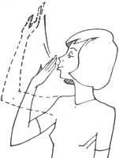

Чтобы послать воздушный поцелуй, в немецкой традиции целуют кончики пальцев с внутренней стороны и завершают жест взмахом руки вверх с поднятой ладонью; в русской традиции жест завершается отводом ладони вправо приблизительно до уровня глаз. При приветствии и прощании у носителей немецкого языка рука согнута в локте, кисть производит легкие движения из стороны в сторону или то же движение производится вытянутой рукой. У носителей русского языка приподнятая рука движется (помахивает) вперед-назад (под влиянием кино и телевидения и у носителей русского языка при выполнении этого жеста наблюдается направление движения из стороны в сторону).

jmdm. mit offener Hand winken

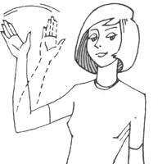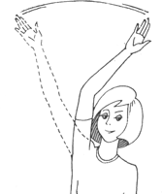

Для привлечения внимания на собрании поднимают руку. При этом в немецком жесте ладонь обращена вперед, в русском – повернута ребром вперед.  
 И, наконец, при счете на пальцах в немецком жесте согнутые пальцы левой руки, начиная с большого пальца, разгибают пальцами правой руки, сложенными в щепоть; в русском жесте пальцы, начиная с мизинца, сгибают.

die Hände über dem Kopf zusammenschlagen

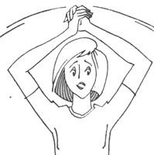

Жест удивления die Hände über dem Kopf zusammenschlagen „всплеснуть руками“, „вскинув их над головой от удивления, ужаса“. Русский жест производится на уровне груди.

Имеются особенности и в производстве отрицательных жестов. Jmdm. mit dem Zeigefinger drohen „грозить пальцем кому-л.“ – рука согнута в локте, обращена ладонью к говорящему, указательный палец вытянут, остальные сомкнуты, кисть производит краткие, отрывистые движения слева направо. При исполнении русского жеста ладонь обращена ребром к говорящему, кисть двигается вперед-назад.

jmdm. mit dem Zeigefinger drohen

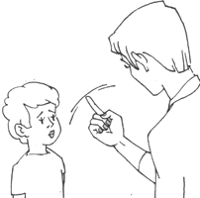

Примерами жестов третьей группы – расходящихся в смыслах при совпадающем исполнении – могут служить mit Handschlag и др. Mit Handschlag в немецкой традиции связана с ситуациями приветствовать и прощаться (begrüßen, sich verabschieden). В то же время в русском языке бить / ударять по рукам имеет значение «заключить сделку». В то время как mit den Fingern schnalzen в немецкой традиции жест привлечения внимания, напр. официанта в ресторане, а иногда употребляется нетерпеливыми школьниками с целью обратить на себя внимание учителя. В русской традиции значение жеста «щелкать пальцами» - выражение радости, одобрения, а также досады, ошибки. Den Zeigefinger heben «поднять руку с вытянутым вверх указательным пальцем» - жест ученика в школе для привлечения внимания учителя. В русской традиции это подчеркивание самого главного в речи.

***Жесты, отсутствующие в коммуникативном поведении носителей русского языка***

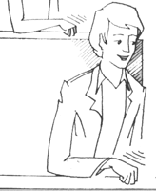

Mit den Fingerknöcheln auf die Tischplatte klopfen «стучать костяшками пальцев по столу». Так немецкие студенты традиционно приветствовали профессоров и преподавателей в университетах. В настоящее время реже употребляется в высшей школе, на расширяет сферу своего применения: постучав по столу костяшками пальцев, можно приветствовать компанию за столиком кафе.

Mit den Füßen trampeln «топать ногами» - выражение положительной оценки, приветствия в цирке, варьете (но не на концерте!) и mit den Füßen scharren «шаркать ногами» - выражение отрицательной оценки, возможно в студенческой аудитории.

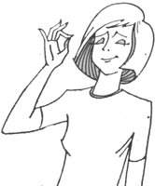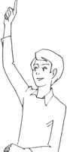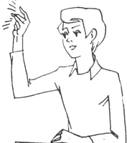

Eine anerkennende Geste machen – жест, выражающий высокое качество, положительную оценку. Большой и указательный пальцы образуют кольцо, остальные пальцы отставлены. Рука поднимается до уровня глаз, ладонь слегка двигается вперед-назад, после чего рука опускается.

Sich an die Stirn schlagen «ударить себя ладонью по лбу» имеет значение «вспомнить». Фамильярный жест sich an diе Stirn tippen «постучать пальцем по лбу» показывает собеседнику, что он «не в своем уме».

Eine verneinende Geste – жест, означающий отрицание, неприемлемость, - правая рука вытянута вперед на уровне груди, ладонь обращена тыльной стороной к говорящему, указательный палец вытянут, остальные сомкнуты, кисть производит краткие, отрывистые движения слева направо.

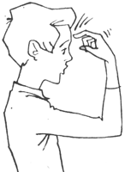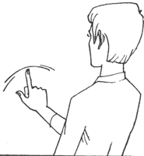

В русском языке есть похожие жесты, однако, с совершенно другими значениями. Сравним: «постучать рукой по столу» - призыв соблюдать тишину; «топать ногами на кого-л.» - выражение угрозы, возмущения; «поднять палец» - подчеркнуть самое главное; «тереть лоб рукой» - попытка вспомнить забытое; «крутить пальцем у виска» - показать собеседнику, что он «не в своем уме». Похожие кинемы могут привести к неправильному толкованию немецкого коммуникативного поведения и стать причиной «культурного шока», т.е. неприятия чужой культуры. Поэтому необходима помощь при освоении новых норм коммуникативного поведения.

Различия между культурами не позволяют дать единственно верную оценку точек расхождения и соприкосновения немецкой и русской культур, описать идеальный характер коммуникации между их представителями. Очевидно, что выводы, которые можно сделать, довольно многозначны и не вписываются в привычные рамки «хорошо – плохо». То, что интерпретируется как «плохо» с позиции немцев, может быть «хорошо» с точки зрения русской культуры, и наоборот. Однако знание другой культуры позволяет наиболее оптимально построить процесс коммуникации и избежать всевозможных подводных камней в процессе общения. [7, 257]

Поэтому во второй главе наше внимание направлено непосредственно на обучение невербальным средствам коммуникации в процессе изучения иностранного языка. Мы рассмотрели особенности личных и рабочих отношений в русской и немецкой культурах; жесты, употребляемые в русском и немецком коммуникативной поведении.

Опираясь на данные факты, мы разработали комплекс упражнений по обучению невербальным средствам коммуникации в процессе изучения иностранного языка.

***Выводы по 1 главе***

Данная глава посвящена изучению невербальных средств коммуникации. Нами были рассмотрены следующие аспекты коммуникации:

1. невербальные компоненты коммуникации

К невербальным компонентам коммуникации относятся жесты, выражение глаз, мимика, поза, движение глаз. Поэтому рекомендуется изучить и свое лицо, и лицо собеседника, знать, что происходит с глазами, бровями, губами, лбом. По мимике мы судим об эмоциях человека. Выделили две следующие функции компонентов невербального общения: сопровождение речевой части сообщения; сигнал о противоположном смысле.

2. значение улыбки и маски

Были рассмотрены значения улыбок в разных культурах, в этом числе русская, немецкая и другие культуры, а также классификации улыбок. Среди улыбок выделяют: искренние, формальные, коммерческие улыбки.

3.значение жестов в коммуникации

Жест уточняет мысль, оживляет ее, в сочетании со словами усиливает ее эмоциональное значение, способствует лучшему восприятию речи. По своему назначение жесты бывают механические, ритмические, эмоциональные, указательные, изобразительные, символические и звуковые.

4. основные коммуникационные жесты

Здесь рассмотрены основные коммуникационные жесты. Определили, что жесты могут быть общепринятыми и иметь четкую интерпретацию у одной нации, у другой нации он может не иметь никакого обозначение, или иметь совершенно противоположное значение.

5. совокупность жестов

Представлена одна из наиболее серьезных ошибок, которую могут допустить новички в изучении языка тела. Это стремление, выделить один жест, и рассмотрение его изолировано от других жестов и обстоятельств. Поэтому предлагается для интерпретации жестов учитывать весь комплекс сопровождающих жестов.

6. конгруэнтность

Сочетание слов и жестов является не мало важным фактором в коммуникации. Поэтому ключом к правильной интерпретации жестов является не только учитывание всей совокупности жестов, но и конгруэнтность невербальных и вербальных сигналов.

1. зоны и территории

Под территорией мы понимаем также пространство, которое человек считает своим, как будто это пространство является продолжением его физического тела. Мы выделили 4 пространственные зоны личной территории: интимная зона, личная зона, социальная зона, общественная зона. И определили, что незнание культурно обусловленных различий в зонах различных людей может легко привести к недопониманию и неверным суждениям о поведении и культуре других людей.

1. В параграфе «Этикет невербального общения» мы подробно рассмотрели культуры, присущие и типичные им жесты, нормы поведения. Любые отклонения от традиций чреваты серьезными осложнениями и конфликтами, которые могут породить неверные выводы в отношении вас и ваших намерений.

***Глава 2***

***Обучение невербальным средствам коммуникации в процессе изучения иностранного языка***

***2.1. Принципы обучения невербальным средствам коммуникации.***

**Овладение** невербальным языком важно не только для коммуникации, но, прежде всего, для формирования внутреннего мира обучающегося и его отношения к носителям изучаемого вербального языка, к их культуре, к их способу жизни. Изучающие иностранный язык должны знакомиться с языковыми единицами, наиболее ярко отражающими национальные особенности культуры народа - носителя языка и среды его существования. Овладение иностранным языком неразрывно связано с овладением национальной культурой, которая предполагает не только усвоение культурологических знаний (фактов культуры), но и формирование способности и готовности понимать ментальность носителей изучаемого языка, а так же особенности коммуникативного поведения народа этой страны. В этом отношении особенно важен язык повседневного поведения.

Отбор и систематизация содержания языкового материала базируется на совокупности принципов**:** *системности, поэтапности /многоуровневости, профессиональной направленности (межпредметных связей), модульности, информативности, воздействия на аффективную сферу личности*. Учёт и реализация принципов структурирования содержания ориентированы на развитие всей совокупности коммуникативных умений педагога профессионального обучения.

***Принципа системности*** позволяет строить содержание в единстве, и в то же время эффективно применять управленческие воздействия на каждый содержательный компонент.

За счёт реализации ***принципа поэтапности / многоуровневости*** работа с профессионально-направленными текстами организована на всех ступенях обучения, что способствует постепенному расширению профессиональных знаний, обслуживающих речевые умения педагога профессионального обучения. Принцип поэтапности является организующим базисом по отношению к развитию логико-информационных умений, поскольку алгоритм их развития целенаправленно варьируется в соответствии с уровнем сложности конкретного текста.

Третьим принципом отбора содержания является ***принцип профессиональной направленности***, который реализуется посредством межпредметных связей. Реализация межпредметных связей направлена на расширение профессиональных знаний, которые являются частью речевых и логико-композиционных умений педагога профессионального обучения.

Другим принципом структурирования содержания является ***принцип модульности***. В процессе обучения с элементами модульной технологии обеспечивается индивидуализация процесса учения, повышается качество самостоятельной учебной деятельности, что в конечном итоге обуславливает развитие всех групп коммуникативных умений педагога профессионального обучения.

Следующим принципом отбора содержания является ***принцип информативности***, предполагающий адекватность, точность и полноту информации, необходимые для организации профессионального диалога между педагогом и студентами.

Принцип информативности взаимосвязан с ***принципом воздействия на аффективную сферу*** личности**.** Используемый текстовый материал любого уровня сложности содержит элементы содержания, оказывающие позитивное влияние на развитие аффективной и поведенческой сфер. Кроме того, на базе любого текста возможны упражнения, развивающие эмоциональную сферу, запрашивающие эмоциональный отклик на прочитанное.

Существенно важное значение для усиления действия вер­бальной коммуникации имеет пространственное размещение общающихся. Реплика, брошенная через плечо, четко показы­вает отношение коммуникатора к реципиенту. В некоторых видах обучения (в частности, при обучении «говорению» на ино­странных языках) преподаватель предпочитает размещать уче­ников не «в затылок друг другу», как это принято в классе, а по кругу, лицом друг к другу, что существенно повышает коммуникабельность общающихся и интенсифицирует приобрете­ние навыков общения на иностранном языке.

Соответствие используемых средств невербальной коммуни­кации целям и содержанию словесной передачи информации является одним из элементов культуры общения. Это соответ­ствие особо важно для педагога, для которого средства как вербальной, так и невербальной коммуникации являются инст­рументом его профессиональной деятельности.

Удовлетворение потребностей человека оказывается изначально возможным лишь в том слу­чае, если он вступает в общение, взаимодействуя с другими людьми. Это порождает потребность субъекта сказать им о том, что для него важно и значимо. [12, 140]

Если рассматривать ситуацию в школе, на уроке иностранного языка, то уже на начальном и среднем этапе обучения иностранному языку в средней школе знания включают в себя, прежде всего, языковые знания и знания национальной культуры.

    Итак, для создания коммуникативной ситуации преподаватель должен осуществлять отбор невербального и вербального содержания, рассматривая иностранный язык как систему ориентиров, необходимых ребенку для деятельности в этом мире, как орудие диалога ребенка со взрослыми и сверстниками.   
    Невербальное содержание - это использование преподавателем невербальных средств общения в обучении: паралингвистических (темпо-ритмические и мелодико-интонационные особенности речи); экстралингвистических (смех, плач, вздохи); проксемических (пространственные передвижения во время занятий); кинесических (мимика, жесты, пантомимика). Использование невербального содержания в обучении иностранному языку значительно повышает его эффективность, т.к. ситуативный характер восприятия окружающего мира, свойственный детям, концентрирует внимание, в первую очередь, на мимике, жестах, ритме, движениях, при воспроизведении которых в сознании ребенка происходит соединение всех звеньев цепи.   
    Отбор социолингвистического (невербального и вербального) содержания необходимо проводить с учетом следующих принципов: познавательной ценности, частотности, системности, тематической направленности, концентрично-синтагматической и парадигматической обусловленности.   
    Учитывая принцип познавательной ценности при отборе невербального и вербального содержания, учитель ориентируется на этапы развития познавательной деятельности ребенка, определяет сюжеты и ситуации, интересные для ребенка, связанные с его жизненным опытом, стимулирующие его познавательный интерес. Языковой материал включает лексические единицы разных частей речи: существительные, глаголы, прилагательные, наречия, предлоги и грамматические конструкции, доступные детям. В речевой материал входят клише и речевые обороты, выражающие намерение говорящего.   
    Принцип частотности учитывается при формировании активного и потенциального словарей. В активный словарь включаются все слова и выражения, которые дети усваивают в процессе практического овладения иностранным языком на занятиях и вне занятий. Потенциальный словарь состоит из форм обращения, которые используются детьми для организации процесса общения, и которые дети усваивают постепенно, интуитивно. Детский лингвострановедческий материал согласно принципу частотности включает: а) праздники, традиции, обычаи народа; б) песни, танцы, поэзию, рассказы, сказки, игры; в) пословицы, поговорки, рифмовки.   
    Принцип системности предполагает систематизацию социолингвистического содержания обучения иностранному языку, которая осуществляется в двух направлениях: по вертикали (для всех возрастных групп) и по горизонтали (для каждой возрастной группы).   
    Систематизировать языковой, речевой и лингвострановедческий материал необходимо, опираясь на принцип тематической направленности. Выбранная учителем тема определяет коммуникативную ситуацию и сюжет занятия. Одна тема может изучаться на протяжении нескольких занятий и может включать одну или несколько коммуникативных ситуаций, при этом сюжет может быть один или меняться на каждом занятии.   
    Определяя тематику занятий на год или на курс обучения, надо учитывать принцип концентричности, который предполагает повтор этих тем на следующих этапах обучения с более глубоким содержанием.

Невербальные средства общения помогут изучающим иностранный язык, ориентироваться в различных социальных ситуациях и регулировать собственное поведение при беседе с иностранцами, глубже понимать друг друга и на основе этого строить свои отношения, быстрее воспринимать социальные нормы и корректировать действия. Таково общее назначение невербального общения, которое может быть выражено более конкретно в ряде его информационных функций. Невербальное общение позволяет передать информацию:

* О признаках расовой (национальной), социальной и социально-демографической принадлежности человека.
* О его физическом и психологическом состоянии.
* Об эмоциональном отношении человека к чему-то, кому-то или к какой-то ситуации.
* О возможных вариантах поведения и способах действий человека в тех или иных ситуациях.
* О степени воздействия на человека тех или иных событий, мероприятий, обстоятельств и т.п.
* О психологическом климате в группе и даже об общей атмосфере в обществе.

Особенно важная функция невербального общения - это обмен информацией о личностных и индивидуальных свойствах между субъектами общения, таких, как их отношение к людям, самооценка, энергичность, склонность к доминантности, общительность, темперамент, скромность, невротичность и т.д. Поэтому очень важно овладеть техникой невербального общения, для того чтобы, например, расположить к себе собеседника, установить быстрый контакт и войти в доверие.

 Выделяют следующие **методы и техники невербальной коммуникации, которые на наш взгляд, могут быть использованы и как упражнения при обучении иноязычной коммуникации:**  
- Метод визуализации – это мысленное представление того, что мы хотим осуществить в жизни.  
- Физиогномика как метод невербальной коммуникации (познание людей и себя на основе анализа и практических наблюдений мимики, лица человека и характерных жестов).

**Техники невербальной коммуникации**  
- Техники создания раппорта: установление быстрого контакта и бессознательного доверия;  
- общеизвестные виды подстройки: подстройка по жестам и позе, подстройка по дыханию;  
- малоизвестные элегантные техники подстройки и ведения переговоров;  
- подстройка по ценностям/потребностям;  
- приемы для изменения состояния человека: повышение интереса, уменьшение агрессивности;  
- отстройка - как уважительно прерывать ненужное общение.  
- Калибровка - навык сверхточного наблюдения за реакциями и состоянием людей:  
- умение определять истинные намерения человека;  
- ключевые точки для наблюдения за человеком: физ. маркеры - реакции, которые нельзя подделать;  
- вербальная и невербальная составляющие поведения.  
- Мета-сообщения – навык формирования нужного отношения клиента к предмету разговора на бессознательном уровне.  
- Маркировка - невербальное внушение, использующееся для "точечного" воздействия. Влияние на выбор клиента. [10, 75]

Итак, культура невербального общения изучающих иностранный язык, с одной стороны, и носителей данного языка с другой, не являются равнозначными понятиями. Поэтому мы акцентируем свое внимание на то, что необходимо обучаться технике невербального общения, и разработали комплекс упражнений по обучению невербальных средств коммуникации на уроке немецкого языка.

***2.2. Комплекс упражнений по обучению невербальным средствам коммуникации***

На начальном и среднем этапе обучения иностранного языка в средней школе знания включают в себя, прежде всего, языковые знания и знания национальной культуры. Коммуникативные движения включают в себя так называемые кинемы, или автоматизированные движения, которые отличаются прямой связью с речевым сообщением. Дополняют и заменяют речевые действия. Особого внимания преподавателя заслуживают кинемы, не совпадающие в исполнении при совпадающих смыслах в коммуникативном поведении носителей русского и немецкого языков, а также тем жестам, которые можно и даже нужно использовать в течение урока по немецкому языку. На уроке немецкого языка особенно на начальном (или среднем) этапе учителем часто используется жест, обозначающий счет на пальцах, при этом важно выполнять этот жест правильно и добиться точного его выполнения учениками. При счете на немецком языке согнутые пальцы левой руки, начиная с большого пальца, разгибаются пальцами правой руки; в русском жесте, пальцы, начиная с мизинца, сгибают. На уроках иностранного языка можно также использовать жест постукивания костяшками пальцев по столу, выражающий в западноевропейских странах традиционно приветствие у преподавателей, а также выражения одобрения и удовлетворения от блестяще прочитанной лекции. Представляет интерес небольшая группа кинем, не совпадающих в смыслах при совпадающем исполнении. Например, в немецкой традиции жест 'ударить по рукам' связан с ситуациями приветствия и прощания. В русской культуре данный жест имеет значение - 'заключить сделку'; жест 'щелкать пальцами' в немецкой традиции связан с привлечением внимания, который иногда употребляется и в школе учениками с целью привлечения внимания учителя. В русской традиции значение данного жеста - выражение ошибки и досады. Выше перечисленные коммуникативные движения в той или иной мере могут быть использованы на уроке немецкого языка.

Таким образом, невербальное поведение коммуникативно и национально обусловлено, и должно учитываться при изучении иностранного языка. Однако не все понимают, что язык жестов не является общечеловеческим языком и нередко переносит символику жестов из одной культуры в другую, в результате чего коммуникация не имеет места или затрудняется. Обучая культуре невербального общения, нельзя не оставить без внимания психофизиологические симптомы эмоционального состояния и некоммуникативные движения. Русский школьник, желающий выступить на занятии, поднимает руку, вытянув кисть, немец же поднимает два пальца. В немецкой традиции жест «ударить по рукам» связан с ситуациями приветствия и прощания. В русской культуре данный жест имеет значение - «заключить сделку»; жест «щелкать пальцами» в немецкой традиции связан с привлечением внимания, который иногда употребляется и в школе учениками с целью привлечения внимания учителя. В русской традиции значение данного жеста - выражение ошибки и досады.

Упражнения по обучению понимания и применения невербальных средств коммуникации мы распределили на три группы: упражнение на закрепление грамматики, фонетики и интонации; упражнения на понимание; упражнение на использование жестов как представителя определенной культуры.

К упражнениям на закрепление грамматики, фонетики и интонации мы отнесли следующие: особый интерес вызывает преподавание грамматики на начальном этапе на основе жестов “Язык пальцев, рук и тела”. Можно помочь ребятам говорить на немецком языке, и использовать грамматические правила, задействуя визуальный канал.

***1. Язык артикуляции*** используется для воспроизведения слов и предложений без звука. Учитель произносит знакомые слова или предложения без звукового образа, ученики по артикуляции догадываются о значении того или иного образа.  
Можно пропеть артикуляцией (без звука) грамматические песни.

***2. Язык пальцев, рук и тела*** применяется для указания особенностей грамматики немецкого языка. Например, помогает понять природу слияния артикля и предлога. Два пальца раздельно – предлог и артикль не сливаются, вместе два пальца как единое целое – сокращенная форма – слияние артикля и предлога. При помощи этого приема можно указать на ошибку в предложении.

Например, ученик произносит предложение:

“Ich komme …Russland.” Учитель показывает четыре пальца т.к. в предложении четыре слова и указывает на третий палец, а ученик пытается исправить ошибку до тех пор, пока учитель не кивнет головой. Если ученик не справляется можно привлечь других учеников или произнести предлог без звука.

“Язык рук” можно применить при говорении для детей с личностным каналом восприятия. Этот язык помогает управлять процессом говорения на начальном этапе. Сильные ученики могут говорить без ошибок самостоятельно, а слабых может поддержать “невербальная помощь”.

“Язык пальцев и рук” применяется для улучшения интонации и скорости говорения. Учитель рукой изображает волны, показывая интонационный рисунок предложения, а ученики пытаются его озвучить.

Жесты и образы помогают выразить смысл предложений и слов. Давайте рассмотрим игру, которая называется **“Стул”.** Ученик сидит на стуле спиной к доске, и ему необходимо воспроизведи предложения, написанные на доске при помощи жестов других ребят, т.е. его одноклассники, пытаются объяснить ему предложение, которое написано на доске при помощи жестов. На этом этапе (Язык обратной невербальной связи) уже ребята объясняют невербально, что они усвоили. Учитель выполняет контролирующую роль.

Коррекция при говорении происходит “невербально” указывая на пальцах где, находится ошибка, а ученик пытается исправить ошибку до тех пор, пока учитель не кивнет головой. Затем учитель показывает волну руками, а ученик пытается произнести предложение полностью с правильным интонационным рисунком вновь и вновь, пока учитель не кивнет головой. Также можно давать команды жестами.

***3. Язык тишины*** используется в игре “Глухой телефон”. Ребята передают отработанные слова или фразы друг другу шепотом. Последний по кругу должен четко повторить переданные слова или предложения вслух.  
Также при помощи этого приема можно передать информацию ученику со слабым языковым уровнем и с личностным или кинестетическим каналом восприятия, и он легче запомнит ее.

***4. Язык ритма***

Отстукивание ритма помогает детям развивать правильную интонацию, помогает найти особенности интонационного рисунка. Этот “язык” очень важен для детей с музыкальным каналом восприятия. Например: учитель отстукивает предложение, а ученик старается прочитать предложение с правильным интонационным рисунком.

***5. Невербальный язык визуальных опор***

Всем известен этот прием. Мы выбрали самые интересные игры и приемы для учащихся. Это – видеокурсы по учебникам, индивидуальные “чаты”, таблицы, настольные игры: “Морской бой”, “Бегущие диктанты” и др.  
**“Морской бой”**

Ученики играют в парах. У каждого свой чат и каждый заштриховывает 10 клеточек в разных местах. Произнося правильно фонемы, ученики по очереди, называют определенные клетки. Выигрывает тот ученик, который обнаруживает все корабли первым (10 клеток). Учитель осуществляет контроль.

***6. Упражнение «hin und her »***

Посмотрите примеры предложений. В каких предложениях можно объяснить употребление ***hin und her*** с помощью жестикуляции.

***.*** Marta gibt morgen eine Party. Gehen Sie auch hin?

Was schaust du so traurig vor dich hin?

Ich lege mich mal ein Stьndchen hin und mache Siesta.

Stell doch die Tasche hin, dann hast du die Hдnde frei!

Sie strickt so gut, daЯ sie nicht mal hinschauen muЯ.

Sie redet vor sich hin.

Die Uhr ist hin.

In Hamburg ist am Wochenende ein Konzert.

Wo haben Sie die Vase her?

Hдnde hoch! Geben Sie alles her, den Schmuck, das Geld!

Komm her, ich frisier' dich.

Ein altruistischer Mensch. Er behдlt nichts fьr sich. Er gibt al!

Die Frau schiebt den Kinderwagen vor sich her.

Das gibt nichts her.

Schau mal her, ich zeig dir was.

Ich schiebe die Arbeit vor mir her.

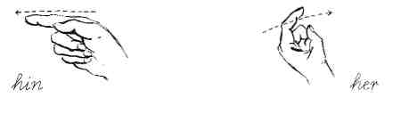

***7. Упражнение «Произнесите текст*:** «Ein Eis im Mai?

Ich bin dabei!

Tut mir leid,

keine Zeit!…»

1. Шепотом.  
2. С максимальной громкостью.  
3. Волнообразно.  
4. Как будто вы страшно замерзли.  
5. Как будто у вас во рту горячая картошка.  
6. Как маленькая девочка.

Обсуждается значение голоса в общении, важность умения управлять своим голосом. Дается понятие «чарма» - мягкого, успокаивающего голоса, не включающего психологическую защиту; «императив» - жесткий, властный, подавляющий тон.

***8.*** С помощью невербалики учащиеся сами могут выполнять ***упражнения на правильное произношение звуков***, воспроизводя правильные образы с картинок.

Например: звуки «а», «а:», «ое».

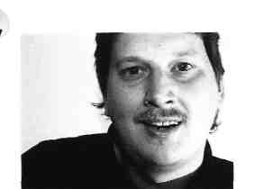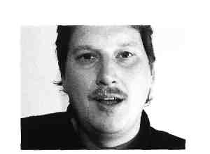

Langes „ае" = [e:] *)

Sagen Sie: „eeeeeeeeeeeeeeee" [e:] Оеffnen Sie dabei den Mund: „eeeeee" wird zu „аеаеае".

[e:] -> [e:| Sagen Sie „аеаеаеае" - „аеаеае" - „аеае" -„ае" - „ае" - „ае" ...

К следующему виду упражнений на понимание относятся упражнения:

***1. Упражнение «Испорченный видеомагнитофон»***

Участники сидят в кругу. Дается задание - передать эмоциональное состояние, используя только невербальные средства. Состояние передает один участник следующему по кругу. Остальные сидят с закрытыми глазами. Когда каждый из группы получил и передал состояние, первый передающий сопоставляет то, что получил, с тем, что передавал.

После игры у участников должно возникнуть желание понять, что такое невербальное общение, как расшифровать и понимать других по позе, жестам, выражению лица. Ведущий предоставляет такую информацию, перечисляет элементы невербальной коммуникации (тембр голоса и интонация, ширина зрачка; пространство, разделяющее говорящих, частота дыхания; жесты, телодвижения; осанка; одежда; выражение лица; символ статуса; контакт глазами и т.д.)

Следующие виды упражнений помогут учащимся более подробно рассмотреть средства невербальной коммуникации, определить их роль и научиться применять средства невербальной коммуникации.

***2. Упражнение «Пантомима»***

Группа делится на две подгруппы, обе группы получают листок со словами (разный список слов). Слова написаны на отдельных карточках. Один представитель из группы «А» вытягивает одну карточку, одно слово и изображает его. Другая группа должна это слово угадать. Затем участник из группы «Б» демонстрирует то слово, которое он вытянет. Изображать естественно можно не только слова, но целые сценки.

***3. Упражнение по картинкам***

Сравните обе картинки. Какую роль играет мимика и жестикуляция? После обсуждения дать ученикам краткую информацию о зонах и территориях, взгляде.

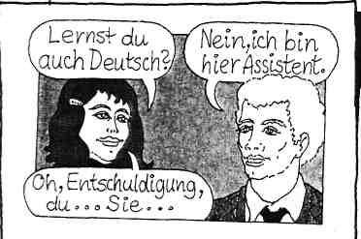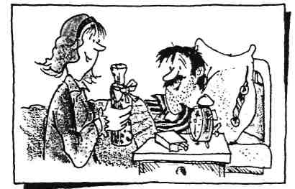

***4. Упражнение по картинкам 2***

1. Определите к каждой картинке свойство характера 2. Напишите какое из данных прилагательных к какой картинке подходит neugierig\ gefaehrlich\ traurig\ muede\ schafendfroh\ erstaunt\ stille Freude\ kritisch

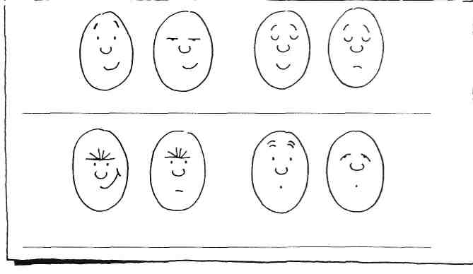

***5. Упражнение по картинкам 3***

Заполните пустоты к картинкам и сравните свои результаты с результатами своих одноклассников.

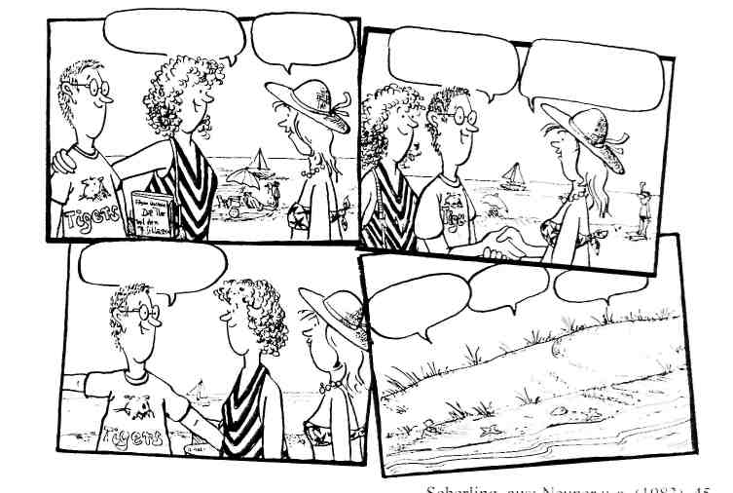

***6. Упражнение по картинкам 4***

1. Опишите личности и охарактеризуйте их.
2. Подберите подходящие к ним прилагательные.
3. Изобразите одну из персон, а другие пытаются отгадать, какую персону вы изображаете. (см. Приложение 2)

***7. Упражнение по картинкам «Strichmann»***

1. Опишите, что делают эти два человечка.
2. Нарисуйте третьего человечка и свяжите три картинки в одну историю.

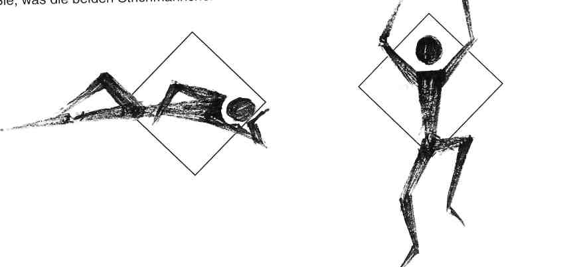

***8. Упражнение «Впечатление»***

Перечислите, какое впечатление о вас может сложиться у иностранцев, если вы проявляете нетерпение, говорите повышенным или раздраженным тоном.

Варианты ответов:

- вам все надоело;  
- вам неинтересен ваш круг общения;  
- вы не доброжелательны;  
- вы не уважаете других.  
- вы боитесь.

Далее ученикам предоставляется информация о значении некоторых жестов (скрещенные руки на груди, поза «льва» и т.д.).

***9. Упражнение «Мимика»***

Посмотрите на схемы эмоций и подумайте, какое из чувств каждая схема выражает.

На схемах даются следующие выражения:

1 - враждебное,  
2 - саркастическое,  
3 - радостное,  
4- злое, гневное,  
5- грустное, хмурое,  
6 - уставшее,  
7 - скептическое,  
8 - спокойное, нейтральное.

Дается информация о значении мимики в невербальной коммуникации

***10. Упражнение «Взгляд»***

Продемонстрируйте ваш взгляд на собеседника:

* с укоризной,
* с настойчивым запретом,
* с безмерным удивлением,
* с гневом,
* с ожиданием дальнейших действий.

Обсуждается значение взгляда в технике общения. Дается рекомендация: как следует вести себя в бесе с представителем немецкой культуры. Данная информация позволит чувствовать себя увереннее и позволит сосредоточиться.

И к упражнениям на использование жестов, представляющих определенную культуру мы отнесли следующие упражнения:

***1. Упражнение «Приветствие»***

Дети приветствуют друг друга на немецком языке с 10 оттенками: страха, удовольствия, дисциплинированности, удивления, упрека, радости, неудовольствия, достоинства, иронии, безразличия.

Вокруг каждого из нас существует *пространство*, которое мы стремимся держать в неприкосновенности. Возникающее напряжение в процессе общения может быть индикатором нарушения пространства.

Информация:

* 0 - 0,5 м - интимное расстояние, на котором общаются близкие люди;
* 0,5 - 1,2 м - межличностное расстояние для разговора друзей;
* 1,2 - 3,7 м - зона деловых отношений (руководитель, подчиненный).

Дать информацию детям о правилах приветствия в Германии и о доминирующих зонах.

***2. Упражнение «А как у вас?»***

Покажите, как с помощью жестов «сказать» следующее:

«Kommen Sie!»

«Da drueben!»

«Geradeaus!»

«Das weiss ich nicht!» и т.д.

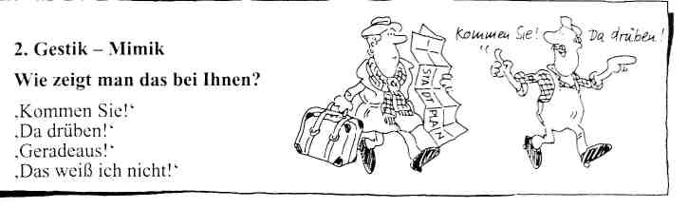

***3. Упражнение «Имитационная игра»*** - войти в образе немца, американца, француза, испанца. Изменились ли ваши жесты? Изменилось ли ваше эмоциональное состояние?

Правила интерпретации языка тела: не выхватывать отдельную деталь и не делать из нее далеко идущие выводы; учитывать национальность и темперамент человека - у различных наций язык тела имеет свою специфику (немцы, французы, испанцы).

Разделение на группы по 4 человека.

***4. Упражнение «Прощание»***

Все встают в круг и друг за другом начинают прощаются.

Цель: научить детей прощаться «по - немецки» (как это принято в Германии: что принято делать, а что нет: на каком уровне должна быть согнута рука и в каком направлении нужно махать рукой и т. д.)

Всем известно, что невербальное поведение коммуникативно и национально обусловлено и должно учитываться при изучении иностранного языка. Однако не все понимают, что язык жестов не является общечеловеческим языком и нередко переносит символику жестов из одной культуры в другую, в результате чего коммуникация не имеет места или затрудняется.

Поэтому, целью всех данных упражнений является следующее: научить учащихся невербальному общению в коллективе и познакомить с традициями и обычаями общения в разных странах. В результате чего ребята должны раскованнее общаться в коллективе, понимать настроения и чувства людей по жестам, мимике, позам, уметь вести переговоры с разными возрастными группами, независимо от их положения в обществе. Занятие проходит оживленно, ребята общаются друг с другом, легко идут на контакт. Ребята с большим интересом приобретают новые знания и реализуют их на практике. Данные упражнения рассчитаны на снятие барьеров в ходе общения.

***Заключение***

В современном обществе, в эпоху общеевропейского развития меняется и растет статус иностранного языка как учебного предмета. Учитывая изменившуюся роль иностранного языка как средства общения и взаимопонимания в мировом сообществе, современная методика направлена в сторону достижения ощутимых результатов, то есть подчеркивает необходимость усиления грамматических и социокультурных аспектов изучения языка. В данный момент ведется поиск реального выхода на иную культуру и ее носителей, что особенно актуально в наши дни.

Овладение иностранным языком неразрывно связано с овладением национальной культурой, которая предполагает не только усвоение культурологических знаний (фактов культуры), но и формирование способности и готовности понимать ментальность носителей изучаемого языка, а так же особенности коммуникативного и некоммуникативного (т. е. жесты, мимика, позы и т.д.) поведения народа этой страны.

Говоря о национальной культуре, о коммуникативном поведении носителей языка различают вербальное и невербальное поведение. Совокупность норм и традиций общения, отражающих рекомендуемые правила общения, сложившиеся в обществе в силу исторических традиций, ритуалов, социальных ситуаций, включающих мимику, жесты, позы общающихся, называется невербальным коммуникативным поведением или невербальным языком (немым языком общения).

Невербальные языки важны не только для коммуникации, но прежде всего для формирования внутреннего мира обучающегося и его отношения к носителям изучаемого вербального языка, к их культуре, к их способу жизни. В этом отношении особенно важен язык повседневного поведения.

Мы считаем, что в учебном процессе желательно не отрывать жесты от речи, так как в естественном говорении они тесно связаны.

Овладение культурой невербального общения на уроке иностранного языка предполагает то, что учитель будет следить за своей жестикуляцией и внешним проявлением эмоций, и правильно выполнять и добиваться четкого выполнения учениками коммуникативных и некоммуникативных движений, характерных для традиций страны изучаемого языка.

Таким образом, знание ритуалов, речевого этикета той страны, где находится носитель другой культуры - это настоятельная необходимость, важное условие эффективной деятельности и залог успеха в общении и деловом взаимодействии с местными жителями.

Незнание или невыполнение правил местного речевого этикета, неправильное понимание речевых действий той страны, где находимся, сможет привести к серьезным недоразумениям и даже конфликтам. Итак, языковые знания и знания национальной культуры не будут иметь значения без привития учащимся навыков и умений речевого и неречевого поведения.

В теоретическом плане работа показала, что современное преподавание иностранного языка невозможно без привития учащимся иноязычной культуры. Общий итог практической работы показывает, что в современной школе необходимо преподавание иностранного языка в неразрывной связи с национальной культурой. Иноязычная культура, содержащая в себе социокультурные факторы, способствует повышению мотивации учения, развитию потребностей и интересов, а так же более осознанному изучению иностранного языка.

Поэтому, одним из важнейших качеств педагога является его умение организовывать взаимодействие с учащимися, общаться с ними. Коммуникативно-грамотный педагог знает не только словесно оптимальные средства при общении с аудиторией, но и соответствующую им интонировку, необходимый и органичный ситуациям жестикуляционный комплекс, обеспечивающий и диалогическую открытость, и правильность понимания сказанного. Выходит, что в распоряжении преподавателя не один, а два языка общения. Для первого главное - слова, фразы, их сочетание, то есть язык вербальный, а для второго - телодвижения, жесты, мимика, выражения лица, особенно глаз, расстояние между общающимися и т.д., то есть невербальный язык. Однако применительно к обучению, особенно к обучению иностранным языкам вопросы единства, взаимосвязи и взаимозависимости вербалики и невербалики еще не получали основательного изучения, этот вопрос недостаточно исследован в научно-педагогической и методической литературе. Недостаточная изученность вопроса обучения иностранному языку невербальными средствами, слабая разработанность методики использования невербальных средств на занятиях по иностранному языку и обусловили наш выбор темы исследования.

***Библиографический список***

1. Бабинская П. К. Практический курс методики преподавания иностранных языков. – Минск, 2006.

2. Баженова И. С. Культура невербального общения на уроке немецкого языка // ИЯШ. - 1996. - №6.

3. Бим И. Л. Теория и практика обучения немецкому языку в средней школе. Проблемы и перспективы. - М. : Просвещение, 1988.

1. Введенская Л. А. Культура речи. Для студентов колледжей. – Ростов – на – Дону. : Деникс, 2001.
2. Введенская Л. А. Культура и искусство речи. – Ростов – на – Дону. : Деникс, 1996.

6. Гез Н. И. Формирование коммуникативной компетенции как объект зарубежной методики исследования // ИЯШ: 1985.

1. Грушевицкая Т. Основы межкультурной коммуникации. Учебник для ВУЗов под редакцией А.П. Садохина. – М. : Юнити. – Дана, 2002.
2. Добрович А. Общение: наука и искусство. – М. : Знание, 1980.
3. Казарцева О. М. Культура речевого общения: теория и практика. - М., 1999.

10. Кузин Ф. А. Культура делового общения. Практическое пособие для бизнесменов. - М., 2000.

11. Мясоедов С. П. Основы кросс – культурного менеджмента: Как вести бизнес с представителями других стран и культур. - М., 2003.

12. Пассов Е. И. Коммуникативный метод обучения иноязычному говорению. - 2-е изд. - М. : Просвещение, 1991

* 1. Персикова Т. Межкультурная коммуникация и корпоративная культура. Учебное пособие для студентов ВУЗов. – М. : Логос, 2002.
  2. Пиз А. Язык телодвижений. - Нижний Новгород., 1992.
  3. Почепцов Г. Г. Теория коммуникации. - М., 2001.
  4. Реформатский А. А. Введение в языкознании. – М., 1998.
  5. Тер – Минасова С. Г. Язык и межкультурная коммуникация. – М., 2000.

18. Томахин Г. Д. Лингвострановедение. Что это такое? // ИЯШ. - 1996.

19. Шатилов С. Ф. Методика обучения немецкому языку в средней школе. М. : Просвещение, 1986.

20. Энциклопедия для детей Т.13 Страны. Народы. Цивилизация/Глав.ред. М.Д. Аксенова. – М. : - Аванта, 2004.

1. Bernd – Dietrich Mueller. Wortschatzarbeit und Beduetungsvermittlung.

22. Blickpunkt Fremdsprachenunterricht und Europa 1992. // Der Fremdsprachliche Unterricht. – Stuttgard, 1990.

23. Ina Alke, Rose-Maria Dallapiazza. Tangram 1A Deutsch als Fremdsprache. Lehrerbuch.

24. Rainer E. Wicke Handeln und Sprechen im Deutschunterricht. – 1999.

25. Saskia Bachmann, S. Gerhold. Sichtwechsel